АНАЛИТИЧЕН ДОКЛАД
ЗА
УЧАСТИЕТО НА МЛАДИТЕ ХОРА В
ОБЩЕСТВЕНИЯ ЖИВОТ НА МЕСТНО НИВО

ОКТОМВРИ 2009 г.

Настоящият доклад е разработен от екип на „Комтрейд Къмпани” ЕООД в изпълнение на поръчка на Министерство на регионалното развитие и благоустройствoто (МРРБ) съгласно договор №215/01.07.2009 г.
СЪДЪРЖАНИЕ

- ВЪВЕДЕНИЕ…………………………………………………………………………… 5 стр.
- ПОЛИТИКА В ОБЛАСТТА НА МЛАДЕЖКОТО УЧАСТИЕ В МЕЖДУНАРОДЕН ПЛАН…………………………………………….............................................................6 стр.
- НОРМАТИВНА И ИНСТИТУЦИОНАЛНА РАМКА НА МЛАДЕЖКАТА ПОЛИТИКА В БЪЛГАРИЯ…...…………………………..………………………………………….10 стр.
- ОСНОВНИ ДЕЙНОСТИ................................................................................................12 стр.
- РЕЗУЛТАТИ ОТ АНКЕТНОТО ПРОУЧВАНЕ СРЕД ОБЩИНИТЕ………………18 стр.
- РЕЗУЛТАТИ ОТ АНКЕТНОТО ПРОУЧВАНЕ СРЕД МЛАДЕЖИТЕ…………….23 стр.
- ОСНОВНИ АКЦЕНТИ ПО ОТНОШЕНИЕ НА ПО-СИЛНО ЗАСТЪПЕНИТЕ СЕКТОРНИ ПОЛИТИКИ………………………………………………………….….42 стр.
- ОСНОВНИ АКЦЕНТИ В СЕКТОРНИТЕ ПОЛИТИКИ С ПО -ГОЛЯМ ПОТЕНЦИАЛ ЗА РАЗВИТИЕ …………………………………………………………………….…..44 стр.
- ОСНОВНИ АКЦЕНТИ ОТ ИЗСЛЕДВАНЕТО ПО ОТНОШЕНИЕ НА ПОЗНАВАНЕ НА НОРМАТИВНАТА УРЕДБА В ОБЛАСТТА НА МЛАДЕЖКИТЕ ДЕЙНОСТИ, УЧАСТИЕ В МЛАДЕЖКИ ОРГАНИЗАЦИИ, НЕПРАВИТЕЛСТВЕНИТЕ ОРГАНИЗАЦИИ, ПОЛИТИЧЕСКИ ПАРТИИ ИЛИ ИНИЦИАТИВИ НА МЕСТНО НИВО…………………………………..…………………………………………...…..54 стр.
- ПРОБЛЕМИ, ИЗВОДИ И ПРЕПОРЪКИ……………………………………………..58 стр.
- ОБОСНОВКА НА ПОСТИГНАТАТА СТЕПЕН НА ЕФЕКТИВНОСТ, ЕФИКАСНОСТ И ИКОНОМИЧНОСТ ОТ ИЗПЪЛНЕНИЕТО И РЕЗУЛТАТА ОТ ИЗПЪЛНЕНИЕТО……………………………………………………………………. 61 стр.
- ИЗПОЛЗВАНИ ИЗТОЧНИЦИ
- ПРИЛОЖЕНИЯ

СПИСЪК НА ИЗПОЛЗВАНИТЕ СЪКРАЩЕНИЯ

АТУМС | Административно-териториално устройство и местно самоуправление
МРРБ | Министерство на регионалното развитие и благоустройството
ДАМС | Държавна агенция за младежта и спорта
НСИ | Национален статистически институт
МИКЦ | Младежки информационно-консултантски център
НПО | Неправителствена организация
ЕС | Европейски съюз
ЕК | Европейска комисия
СЕ | Съвета на Европа
ООН | Организация на обединените нации
МС | Министерския съвет

Настоящата обществена поръчка с предмет „Механизми за стимулиране участието на младежи в обществения живот на местно ниво. Изготвяне на аналитичен доклад на база проведено анкетно проучване в 100 общини” е в изпълнение на една от дейностите, включени в Проекто-проучвателните работи на дирекция „Административно-териториално устройство и местно самоуправление” (АТУМС) в Министерство на регионалното развитие и благоустройството (MРРБ) за 2009 г. Изготвянето на настоящата задача има отношение към приетата през 1992 г. от Съвета на Европа Европейска харта за участието на младите хора в живота на общините и регионите, както и нейната ревизирана версия от 2003 г.

I. ВЪВЕДЕНИЕ

Основната цел на проекта е извършване на проучване и оценка на степента на участие на младите хора в обществения живот на местно ниво към настоящия момент и възможностите за тяхното подобряване и развитие.
Темата за участието на младите хора в обществения живот както на местно, така и на национално ниво е от съществено значение за страната главно поради няколко причини. Младите хора са «ценен капитал», те представляват бъдещето на всяка държава. Тяхната активност и участие в обществения живот са от ключово значение – техните интереси, виждания, мнения следва да бъдат предстaвяни и вземани предвид при формулирането на публични политики и вземане на решения. Участието на младите хора е една от предпоставките за засилване на демокрацията и социалното сближаване, осигуряване на добро управление и гарантиране на политическата стабилност.
Неслучайно за повечето международни организации младежката политика като цяло е приоритет, а младежкото участие в обществения живот е един от основните акценти, по които се работи. Затова тази тема е особено актуална в настоящата ситуация в България.
Информацията, съдържаща се в доклада би била полезна за представителите на институциите на местно и централно ниво, с оглед планиране на политики в сферата на младежкото участие, изготвяне на проекти и програми по отделни аспекти и за различни секторни политики, за самите младежи и младежки организации, за НПО, представители на училища и университети.

II. ПОЛИТИКА В ОБЛАСТТА НА МЛАДЕЖКОТО УЧАСТИЕ НА МЕЖДУНАРОДНО НИВО

Темата за участието на младежите в обществения живот е обект на целенасочени действия както на национално ниво, така и за повечето международни организации. В тази връзка ще бъде разгледана накратко дейността на основните международни организации (Съвета на Европа, Европейския съюз, Организацията на обединените нации) по тези въпроси, а също и институции, програми, документи и инициативи, които са свързани и оказват отражение върху настоящото състояние на младежката политика в България.

- СЪВЕТА НА ЕВРОПА

Дейността на Съвета на Европа (СЕ) в сферата на младежта се осъществява основно чрез програми. Основен орган на СЕ, който отговаря за изпълнение на политиката в областта на младежта е Европейски Управителен комитет за младежта. Той обхваща представители от министерства и агенции, отговарящи за политиката за младежта в страните-членки на СЕ. Този комитет дава възможност за сравняване на националните младежки политики, обмен на добри практики и разработване на документи и правни инструменти (например, Препоръка R (97) 3 за младежкото участие и бъдещето на гражданското общество или Конвенцията за транснационална доброволческа служба за млади хора). Комитетът също така организира Конференции на европейските министри, отговорни за въпросите на младежта.
Друг орган на СЕ в областта на младежта е Консултативният съвет по младежта – обхваща 30 представители на младежки НПО и мрежи. Чрез неговата дейност се осигурява възможност мнението на младежките НПО да бъде зачитано и младите хора да се включват в работата на СЕ. Съществува също така и Съвместен комитет, обхващащ представители на Управителния комитет за младежта и Консултативния съвет по младежта. Този комитет определя приоритетите в младежкия сектор, цели и бюджет. Друг орган – Програмен комитет за младежта (в състава му влизат по 8 члена от Управителния Комитет и Консултативния комитет) от своя страна създава, контролира и оценява програмите на Европейските младежки центрове и Европейската младежка фондация.
Към СЕ функционират и два европейски младежки центъра (в Страсбург и Будапеща). Те са постоянни структури, чрез които се осъществява младежката политика на СЕ.
Европейска младежка фондация - осъществява финансова помощ за европейските младежки дейности. Годишния бюджет на фондацията възлиза на около 3 млн. евро. Той е силен инструмент за младежко сътрудничество, подкрепяйки дейности на младежки НПО, мрежи и инициативи (например, международни младежки срещи, кампании, изложби, публикации, аудио-визуални материали, уебсайтове и пилотни проекти). Фондацията също така осигурява безвъзмездна помощ за развитие и администриране на международни НПО и мрежи.
От 1985 г. насам СЕ организира и провежда периодични Европейски конференции на министрите, отговорни за младежката политика. Основната цел на конференциите е да се обменят виждания, да се координират националните младежки политики, да се препоръчват съвместни дейности на европейско ниво особено в сферата на младежката мобилност, участие, информиране, консултиране и проучване. Последната Европейска конференция е проведена в Киев, 10-11 октомври 2008 г. (с участието и на представител от България). На тази конференция е приета Програма 2020 (AGENDA 2020), с която се определят приоритетите на СЕ в тази област. По отношение на приоритетно направление „права на човека и демокрация” са включени дейности по насърчаване на младежкото участие в обществения живот: стимулиране на активното участие на младите хора в демократичните процеси и структури, подкрепяне на равните възможности за участие на младите хора във всички аспекти на всекидневния живот и др. Предвидени са също и дейности за интеграция и участие на младите хора при реализиране на отделни секторните политики.
- ООН – СВЕТОВНА ПРОГРАМА ЗА ДЕЙСТВИЕ ЗА МЛАДЕЖТА
Тази програма е приета от Общото събрание на ООН през 1995 г. Тя предвижда изграждане на политическа рамка и практически насоки за национални мерки като включва петнадесет младежки приоритетни области и съдържа предложения за действия. Всяка от тези приоритетни области има отношение към основните проблеми, цели и действия за тяхното постигане. Те отразяват и основните теми на Международната година на младежта (участие, развитие и мир). Една от 15-те приоритетни области е пълноценно и ефективно участие на младите хора в живота на обществото и вземането на решения.
На всеки 2 години ООН изготвя и публикува Световен доклад за младежта, а 12 август е определен за Международен ден на младежта.

- ЕВРОПЕЙСКИ СЪЮЗ

Политиката за младежта е част от дейността и на Европейския съюз сравнително от скоро. През 1993 г. с договора от Маастрихт обхвата на политиките на ЕС се разшири и включи тази тема. На основание чл. 136 и чл. 137 от Договора от Амстердам през последните години ЕС предприе значителни действия, ориентирани към развитието на младите хора в Европа. По време на Европейския съвет в Лисабон от 2000 г. Европейският съюз си постави целта да стане “най-конкурентноспособната и динамична, основана на знанието икономика в света, способна да има стабилно икономическо развитие с повече и по-добри работни места и по-голямо социално сближаване”. За изпълнение на Лисабонската стратегия през 2000 г. Европейският съвет одобри специална Резолюция за социалното включване на младите хора. През 2001 г. Европейската комисия (ЕК) публикува Бяла книга „Нов тласък за европейската младеж”, в която бяха идентифицирани четири приоритетни области – участие, информация, доброволчески дейности и по-добро разбиране и познаване на проблемите на младежта. През март 2005 г. Европейският съвет предложи Европейски пакт за младежта за подобряване на възможностите за развитие на знанията, мобилността, заетостта и социалното включване на младите европейски граждани. В областите на младежката политика като трудова заетост/социална интеграция, образование/обучение, съвместяване на професионалния и личния живот беше възприет откритият метод на координация. Насърчаването на предприемачеството и иновациите по отношение на младите хора е част от Рамковата програма за конкурентоспособност и иновации за периода 2007—2013 г. и Европейската референтна рамка за ключовите умения, в която е включена и културата. В Здравната стратегия на ЕС (2008 - 2013 г.), утвърдена с резолюция на Съвета (2008/C 319), като приоритетно действие се посочва здравето на децата и младите хора. В своя Декларация от 2008 г Европейският парламент поиска засилен многосекторен подход за предоставянето на възможности на младите хора. През 2009 г. ЕК предложи нова стратегия на ЕС за политиката за младежта за новото десетилетие. Тя цели мобилизиране потенциала на младите хора, насочена е към създаване на повече възможности за младежта в областта на образованието и трудовата заетост, подобряване на достъпа и пълноценно участие на всички млади хора в обществения живот и насърчаване на взаимната солидарност между обществото и младите хора. Новата стратегия е многосекторна и включва както дългосрочни, така и краткосрочни действия в различните области. От 2009 г. е изготвен и първият европейски доклад за младежта, който съдържа информация в областта на младежта в страните-членки на ЕС.

ІІІ. НОРМАТИВНА И ИНСТИТУЦИОНАЛНА РАМКА НА МЛАДЕЖКАТА ПОЛИТИКА В БЪЛГАРИЯ

Със своя Декларация от 29 юли 1999 г. Народното събрание препоръча на органите на изпълнителната власт и на местното самоуправление да прилагат принципите на Европейската харта за участието на младите хора в живота на общините и регионите, приета от Конгреса на местните и регионалните власти на СЕ. В периода 2005 - 2009 г. общинските съвети на над 50 български общини потвърдиха съпричастността си към целите и принципите на Европейската харта за участието на младите хора в живота на общините и регионите.
На 3 април 2002 г. в отговор на Бялата книга – „Нов тласък за Европейската младеж (COM (2001) 681), публикувана от ЕК, и на Световната програма за действие за младежта, приета на Общото събрание на ООН (Резолюция А/RES/50/81), Народното събрание прие решение, с което задължи Министерския съвет (МС) да изготвя и внася в парламента Годишен доклад за младежта.
Въз основа на Първия годишен доклад за младежта 2002 г. в България е приета Стратегия за национална младежка политика 2003 - 2007 г.. България е сред първите държави в Европа приели национален стратегически документ за младежката политика в широка консултация с младите хора. В изпълнение на Стратегията 2003 - 2007 г. МС одобри Програми за младежки дейности 2004-2005 г. , 2006 - 2007 г. и 2008 - 2010 г. и Национална програма „Младежки информационни-консултантски центрове” 2007-2010 г. , както и за включване в програма „Младеж” (2000 - 2006 г.) и програма „Младежта в действие” (2007 - 2013 г.), съфинансирани от ЕС. От 2007 г. ДАМС е пълноправен участник в европейската мрежа за младежки изследвания и Европейския център за младежки политики, създадени в рамките на съвместната програма на ЕС и СЕ „Партньорство”.
С изменението на Закона за физическото възпитание и спорта през 2005г. бяха положени основите на законовата рамка на националната младежка политика. Приета беше Наредба за условия и реда за финансово подпомагане на младежки дейности и проекти на национално и регионално ниво. В отговор на Декларацията на ТРЕТИЯ НАЦИОНАЛЕН ФОРУМ „БГ МЛАДЕЖ – 2007”, по предложение на председателя на ДАМС, МС взе решение за присъединяване към Европейската конвенция за транснационална дългосрочната доброволческа служба за младежи. Годишните доклади за младежта за 2003, 2004, 2005, 2006 и 2007 г. се превърнаха в ефективен инструмент за преглед на състоянието на младежта, резултатите от изпълнението на Стратегията 2003-2007 г. и набелязване на дейности за постигане на стратегическите цели спрямо актуалните потребности на младите хора в България.
Разработен е и проект на Национална стратегия за младежта (2009 - 2018 г.), който е насочена към постигане на целите и изпълнение на мерките за развитие на младите хора, установени от ЕС, чийто пълноправен член е Република България (от 1 януари 2007г). Тя предлага решителни стъпки напред към ефективното прилагане на принципите на Европейска харта (ревизирана през 2003 г). Съобразена е с препоръките на СЕ, формулирани в Резолюция (2003) 7 на Комитета на Министрите за младежката политика, Препоръка 1585 (2002) на Парламентарната асамблея за младежките политики, Препоръка Rec(2006) 1 на Комитета на Министрите към държавите членки за ролята на националните младежки съвети в развитието на младежката политика, Препоръка 1437 (2000) на Парламентарната асамблея за неформалното образование.
Изготвен е и проект на Закон за развитие на младежта, което представлява още една стъпка в посока възприемане на необходимостта от цялостна младежката политика в България, която да има дългосрочен характер. Проектът предвижда участие на младите хора в управлението и обществения живот на местно, областно и национално ниво. Взаимодействието с младежите и включването им в процесите на формулиране на политики и вземане на решения относно младите хора е един от акцентите в проекта на закон. Друг важен момент е принципа на децентрализация на политиките за развитие на младежта. На местно ниво се предвижда разработване на общински планове за младежта. Регламентират се също и условията за функциониране на младежките съвети.
Понастоящем, на местно ниво много общини са изготвили, приели и изпълняват общински стратегии или планове за младите хора в съответната община. Налице са редица добри практики за взаимодействие на младежите/младежките организации със структурите на местната власт.
Въпреки безспорните положителни страни на описаните по-горе мерки, за да бъде по-ефективна политиката за младежта в България, е необходимо последващи и целенасочени стъпки за осъществяване на цялостен, многосекторен, дългосрочен подход, както и последователност и координиране на усилията на различни институции и заинтересовани страни.

IV. ОСНОВНИ ДЕЙНОСТИ

- Провеждане на анкетно проучване за участие на младите хора в обществения живот на местно ниво
Настоящият доклад представя анализ на базата на събраните анкетни формуляри, както и изводи, препоръки и предложения за промени.
Работата по проекта започна с разработването на два въпросника за анкетно проучване, един за представители на общините и един за представители на младежите (състоящи се съответно от 9 и 37 въпроса) (Приложение 1). Анкетните карти съдържат въпроси относно приложението на секторните политики и наличието на инструменти за младежка политика, посочени в Европейската харта за участието на младите хора в живота на общините и регионите.
Следва да се направи уточнението, че анкетното проучване няма претенции да бъде напълно представително. Неговата цел е по-скоро да се получи информация за степента на участие на младите хора в обществения живот (и най-вече организираното младежко участие) от една страна, а от друга страна да се представи гледната точка на местната власт и отношението/политиката на общинските администрации в тази насока. По този начин ще се добие представа за основни тенденции, проблеми, както и ще се откроят добри практики на младежко участие и взаимодействие с местната власт. На базата на получените резултати, направените изводи и препоръки са очертани основните направления, по които се наблюдава положително развитие, а също и онези, които се нуждаят от допълнителни усилия.
След изготвянето на въпросниците за анкетното проучване съвместно с Възложителя бе уточнен броят и състава на общините, които да бъдат включени в проучването. За да се постигне по-голяма представителност и по изискване на възложителя, анализите на анкетните карти сред общините са направени на базата на общо 56 общини. За целите на този доклад избраните общини условно са разделени на малки /с население до 10 000 души/, средни / с население от 10 000 до 50 000 души/ и големи /над 50 000 души/, както следва:
Малки общини:
Аврен, Девня, Брегово, Кула, Ружинци, Хайредин, Крушари, Шабла, Бобошево, Кочериново, Брусарци, Куклен, Годеч, Чавдар, Смядово, Болярово.
Средни общини:
Банско, Камено, Карнобат, Созопол, Павликени, Криводол, Мизия, Дряново, Балчик, Каварна, Угърчин, Брацигово, Ракитово, Кнежа, Червен бряг, Стамболийски, Завет, Лозница, Златоград, Рудозем, Чепеларе, Попово, Тополовград, Нови Пазар.
Големи общини:
Благоевград, Варна, Враца, Габрово, Добрич, Кърджали, Кюстендил, Ловеч, Перник, Плевен, Асеновград, Разград, Силистра, Сливен, Стара Загора, Ямбол.
Информация за участващите в анкетата общини:
Анализите са направени на базата на общо 56 общини - 16 малки, 24 средни и 16 големи. Като относителен дял в изследването: 28.6% - малки общини, 42.8% - средни общини, 28.6% - големи общини.

Таблица 1. Разпределение на изследваните общини според областта
Административна област | Брой изследвани общини | Брой анкетни карти
Бургас | 3 | 3
Благоевград | 2 | 2
Варна | 3 | 3
Велико Търново | 1 | 1
Видин | 3 | 3
Враца | 4 | 4
Габрово | 2 | 2
Добрич | 5 | 5
Кърджали | 1 | 1
Кюстендил | 3 | 3
Ловеч | 2 | 2
Монтана | 1 | 1
Пазарджик | 2 | 2
Перник | 1 | 1
Плевен | 3 | 3
Пловдив | 3 | 3
Разград | 3 | 3
Русе | 0 | 0
Силистра | 1 | 1
Сливен | 1 | 1
Смолян | 3 | 3
Софийска | 2 | 2
Стара Загора | 1 | 1
Търговище | 1 | 1
Хасково | 1 | 1
Шумен | 2 | 2
Ямбол | 2 | 2
Общо | 56 | 56

За да се постигне по-висока степен на представителност на резултатите, в състава на участващите в проучването общини са включени общини от максимален брой различни области. Няма представители от област Русе. София-град също не е включен в настоящото проучване, тъй като е специфичен случай и данните за него биха изкривили общите резултати. Необходимо е за София-град да се реализира отделно проучване, което да даде реална представа за участието на младежите в столицата.
Информация за анкетираните младежи:
Попълнени анкетни карти от общо 120 младежи, представители на 110 различни общини, бяха събрани. Повече информация за анкетираните младежи:
- участие в младежка организация: около 20% от младежите, попълнили анкетата членуват в младежка организация;
- месторабота: 66% от участвалите в проучването работят в публичния сектор, 25% в частния сектор, 1% в неправителсвени организации и 7% безработни;
- образование: 51% от участниците са с висше образование, 27% със средно, 12% студенти и 10 % ученици.
- пол: 40% от участниците са мъже, около 60% - жени
- възраст: средната възраст на участниците е 25 г.

Таблица 2. Разпределение на изследваните младежи, според област по местоживеене
Административна област | Брой общини, от които са събрани анкетни карти от младежи | Брой анкетни карти
Бургас | 5 | 7
Благоевград | 2 | 5
Варна | 2 | 2
Велико Търново | 1 | 1
Видин | 1 | 1
Враца | 8 | 9
Габрово | 2 | 3
Добрич | 2 | 2
Кърджали | 7 | 9
Кюстендил | 5 | 5
Ловеч | 1 | 1
Монтана | 3 | 3
Пазарджик | 5 | 5
Перник | 1 | 1
Плевен | 3 | 3
Пловдив | 3 | 3
Разград | 3 | 4
Русе | 8 | 8
Силистра | 1 | 1
Сливен | 4 | 4
Смолян | 5 | 5
Софийска | 22 | 22
Стара Загора | 11 | 11
Търговище | 1 | 1
Хасково | 1 | 1
Шумен | 2 | 2
Ямбол | 1 | 1
Общо | 110 | 120

Разпространението на анкетните карти сред общините се извърши по следните начини:
- електронен път;
- по пощата;
- чрез членовете от екипа по проекта, които на място събраха информация.
На всеки един от електронните адреси на общините бе изпратено писмо по електронен път, съдържащо двете анкетни карти (за младежите и за общините) и писмо, съдържащо покана за участие и целите на провежданото проучване. Тук следва да се отбележи, че екипът срещна сериозни затруднения с идентифицирането на електронните адреси на общините и кметовете. Някои общини все още нямат електронни страници, а в други общини, които вече имат такива, не са посочени контакти и електронни адреси. За целта, екипът по проекта създаде електронна база-данни с електронните адреси на общините, която след обработка ще бъде предоставена като резултат от проекта. Около 70% от анкетните карти бяха върнати по електронен път, 20% бяха предоставени на място на членовете от екипа по проекта и 10% бяха изпратени обратно по пощата.
Разпространение на анкетните карти сред младежите: По електронен път анкетните карти достигнаха до 1 149 младежки структури в страната със съдействието на Национален център за младежка информация към ДАМС и до младежи, работещи в публичния сектор и/или самата община (съвместно с анкетната карта за представител на общините бе изпратена и анкетна карта, предназначена за попълване от младеж/и). Останалите младежи бяха интервюирани на място от членовете на екипа в самите общини по местоживеене.
На базата на събраната информация бяха анализирани и обобщени резултатите от проучването. Анализите осигуряват възможност да се направи оценка на създаването, разпространението и обмяната на добри практики за участие на младите хора в обществения живот на местно ниво, да се оценят политиките и инструментите за младежка политика и за насърчаване на инициативите (според Европейска харта за участието на младите хора в живота на общините и регионите, 2003 г.). Освен това анализите дават възможност да се оцени степента на информираност на местните власти за състоянието и развитието на местните политики, насочени към младите хора, както и степента на участие на младите хора в обществения живот на местно ниво към настоящия момент и възможностите за насърчаване на тяхната социална ориентация.

V. РЕЗУЛТАТИ ОТ АНКЕТНОТО ПРОУЧВАНЕ СРЕД ОБЩИНИТЕ

1. Прилагане на принципите, залегнали в Европейската харта за участието на младите хора в живота на общините и регионите, изготвена от СЕ.

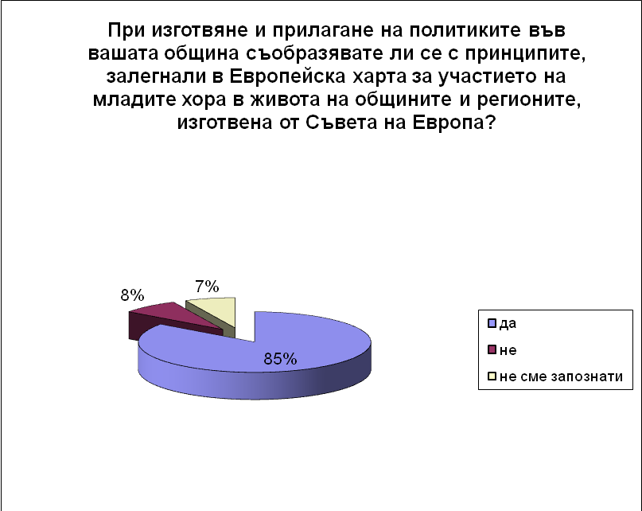
При изготвянето и прилагането на политиките в общините значителна част от анкетираните общини (85%) се съобразяват с принципите, залегнали в Европейската харта за участието на младите хора в живота на общините и регионите, изготвена от СЕ. Едва 8% от тях не са запознати с документа, а 7% от тях не се съобразяват с принципите, залегнали в него. Това означава като цяло, че за общинските администрации Хартата е добре познат документ, който се прилага на местно ниво в по-голямата част от българските общини.
2. Наличие на младежки организации

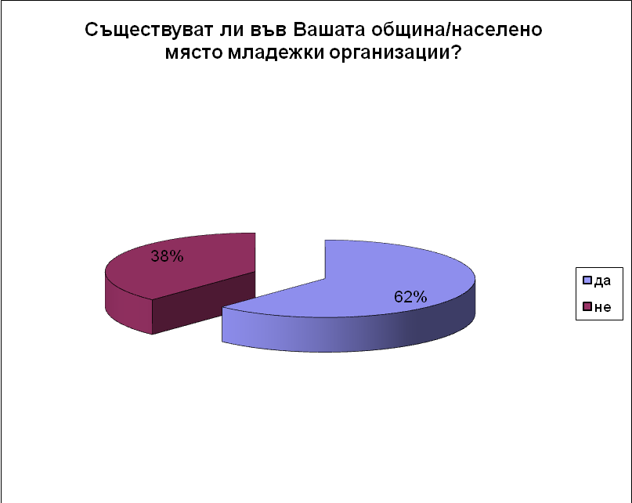

В 62% от общините съществуват младежки организации. В останалите 38% няма създадени такива по места. Този резултат може да се тълкува разнопосочно – отрицателният отговор на повече от 1/3 от участващите в анкетата може да означава слабо взаимодействие или непознаване на дейността на младежки организации в съответната община.
3. Наличие на младежки съвети и/или парламенти

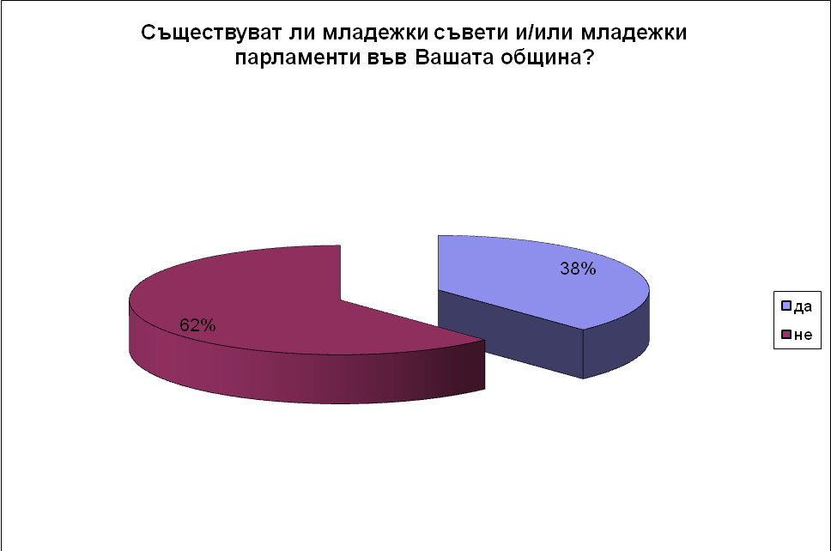

В 38% от анкетираните общини съществуват младежки съвети и/или младежки парламенти. В останалите 62% от тях няма създадени такива. Процесът на създаване и утвърждаване на пободни форми на младежко участие е налице и е много вероятно за в бъдеще да продължава да се разгръща в общините.
- Участие на младежки съвети, парламенти или НПО в обществени обсъждания, заседания на Общинския съвет или комисии към Общинските съвети

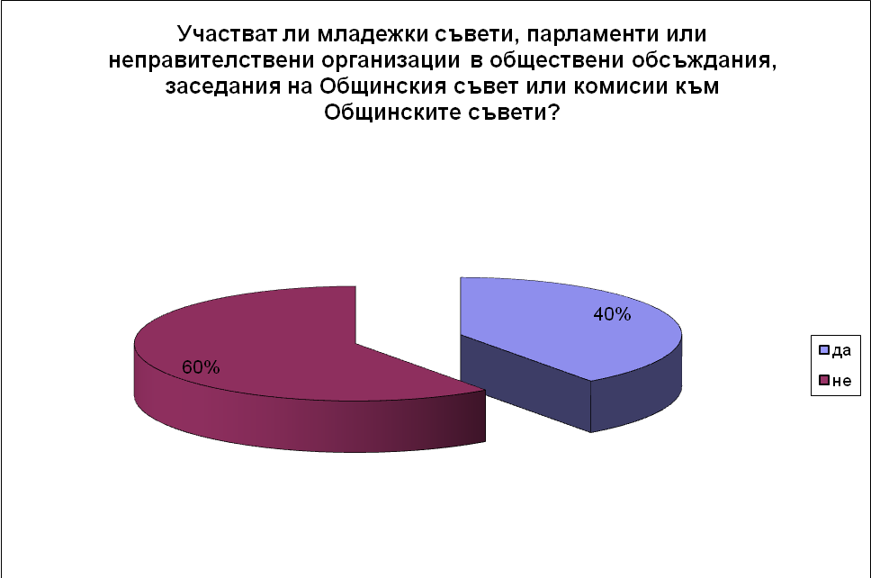

40% от създадените младежки съвети, парламенти или НПО участват в обществени обсъждания, заседания на Общинския съвет или комисии към Общинските съвети. Този резултат означава, че дейността на младежките съвети или парламенти би следвало да се разшири и наложи като форма за консултиране на младежите и взаимодействие при работата с общинските администрации.
- Подпомагане от страна на общината на дейностите на младежките организации, младежките съвети и/или младежките парламенти
68% от изследваните общини споделят, че подпомагат дейностите на младежките организации, младежките съвети и/или младежките парламенти под финансова, материално-техническа и организационна форма. От отговорите на участващите в анкетата, обаче, не става ясно в какво точно се изразява тази помощ, дали се оказва редовно или напротив – инцидентно и т.н.
- Наличие на практики за участието на младите хора и младежките организации при вземането на решения в сферата на младежката политика

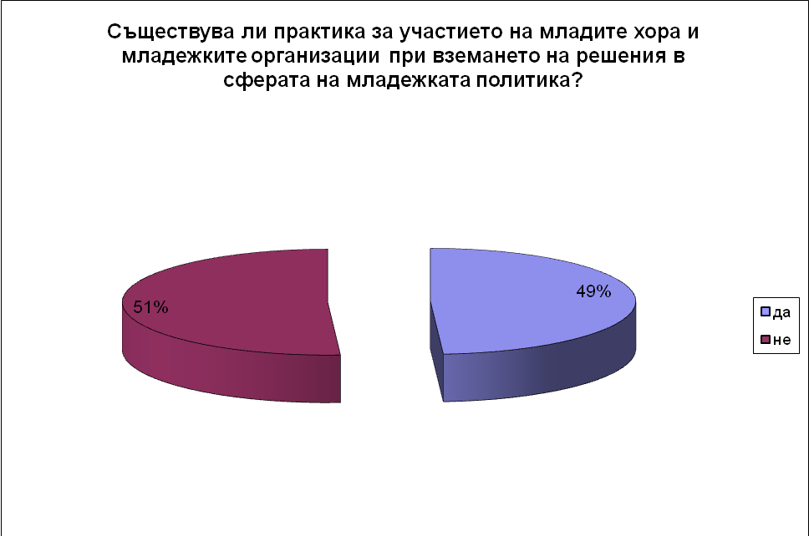

В 49% от общините има създадени практики за участието на млади хора и младежки организации при вземането на решения в сферата на младежката политика. Най-вече младежите участват активно при разработването на младежки програми, младежки стратегии и обсъждане на въпроси, касаещи младежките дейности.
- Наличие на политики, стратегии и програми, насочени към младите хора

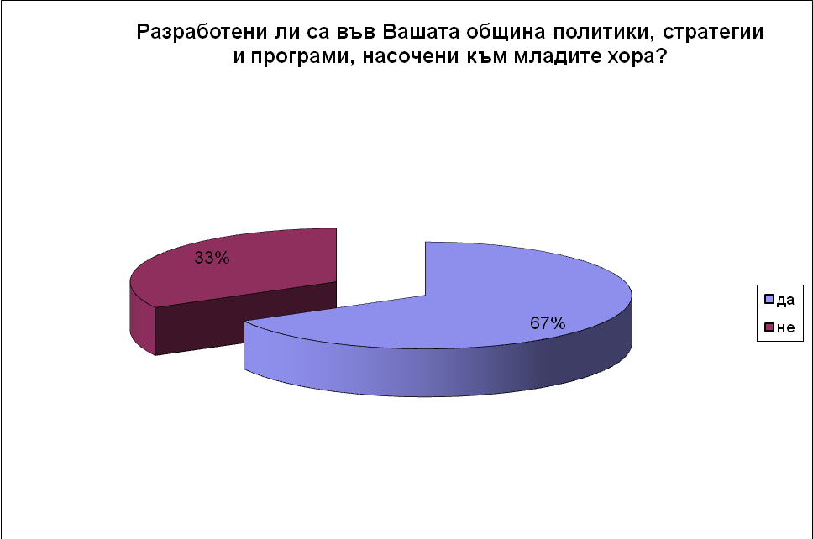

В 67% от изследваните общини има създадени политики, стратегии и програми, насочени към младите хора. Този голям процент положителни отговори означава, че по-голямата част от общините са осъзнали важността на младежката политика и необходимостта за целенасочени и дългосрочни мерки в тази област.
- Проблеми, които срещат общините при реализиране на инициативи за насърчаване на участието на младежите в обществения живот на местно ниво
Основните проблеми, които споделят общините са:
  - липса на адекватна база за работа с младите хора;
  - липса на интерес от младите хора;
  - пасивността в голяма част от младите хора;
  - недоверие от страна на младежите към местната власт;
  - незаинтересованост от страна на младежите към проблемите, касаещи самите тях;
  - недостатъчна мотивация;
  - липса на желание;
  - липсата на близък достъп до висше учебно заведение, което води до установяване на младежите в други населени места (отлив на младежите към големите градове);
  - липса на финансови средства на общината да подкрепя младежки проекти.
От отговорите на този въпрос, може да се направи изводът, че от гледна точка на местната власт, степента на заинтересованост, активност и участие на младите хора не е на достатъчно добро ниво, което е предпоставка за по-слабото взаимодействие между младежите и местната власт.

VI. РЕЗУЛТАТИ ОТ ПРОУЧВАНЕТО СРЕД МЛАДЕЖИТЕ

Информация за анкетираните младежи:
- участие в младежка организация: около 18% от младежите, попълнили анкетата членуват в Младежка организация;
- месторабота: около 66% от участвалите в проучването работят в държавния сектор, около 25% в частния сектор, около 1% в неправителствени организации и около 7% са безработни;
- образование: около 51% от участниците са с висше образование, около 27% със средно, около 10% учащи и около 12% студенти.

РЕЗУЛТАТИ

ОБЛАСТ: Познаване дейността на Съвета на Европа и Европейската харта за участието на младите хора в живота на общините и регионите

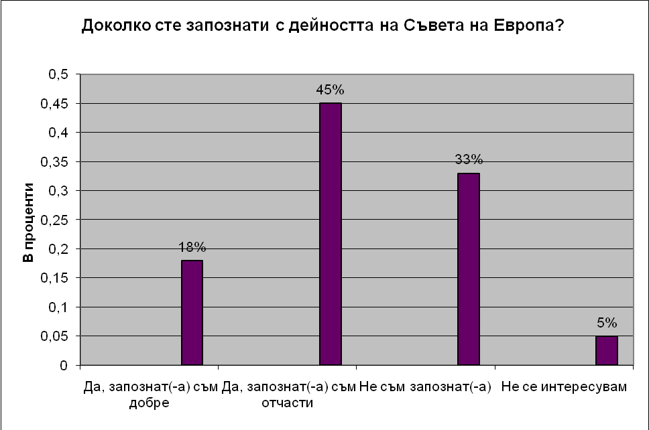

Изследването показва, че 18% от младите хора, участващи в анкетата са запознати добре с дейността на Съвета на Европа, 45% са запознати отчасти, а 33% не са запознати и 5% не се интересуват.

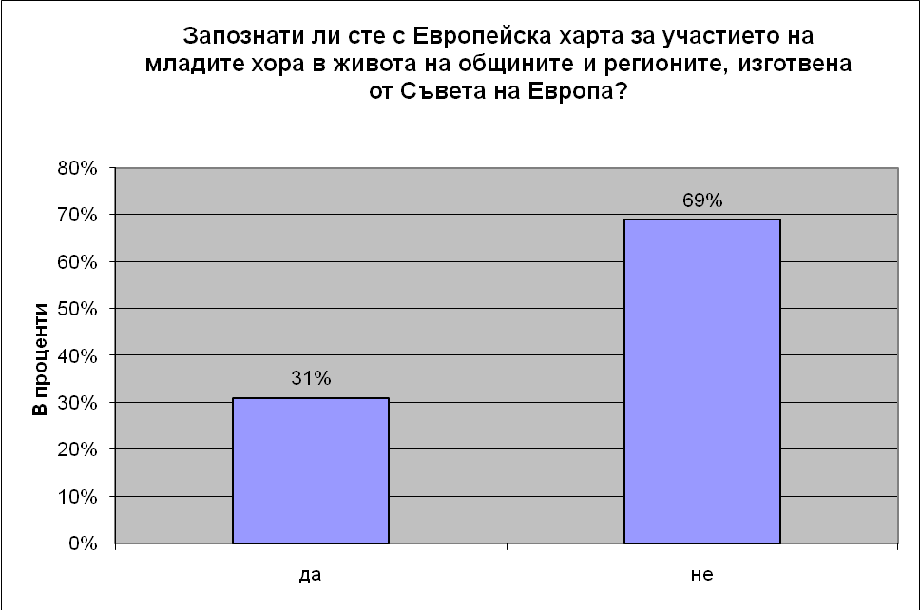
Процентът на участващите в анкетата младежи, които са запознати с Европейската харта за участието на младите хора в живота на общините и регионите, изготвена от Съвета на Европа, е 31%, по-голямата част от анкетираните (61%) не са запознати с този документ.
ОБЛАСТ: Участие на младите хора в инициативи на местно и регионално ниво

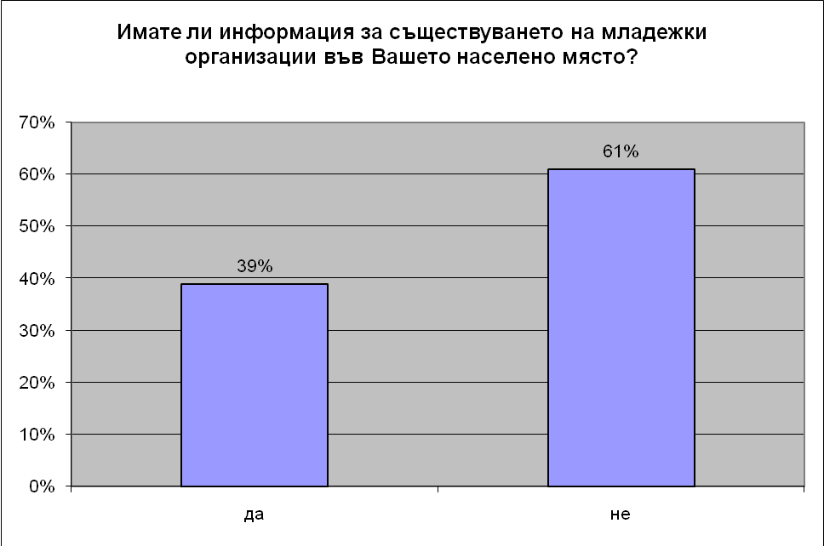

По-голяма част от анкетираните младежи (61%) нямат информация за съществуването на младежки организации в населеното им място, останалите 39% са информирани.

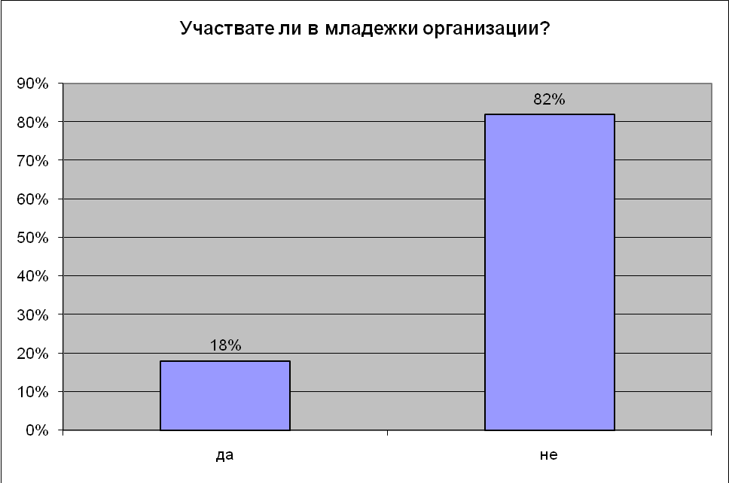

Едва 18% от участниците в анкетата участват в младежки организации, останалите 82% не участват.

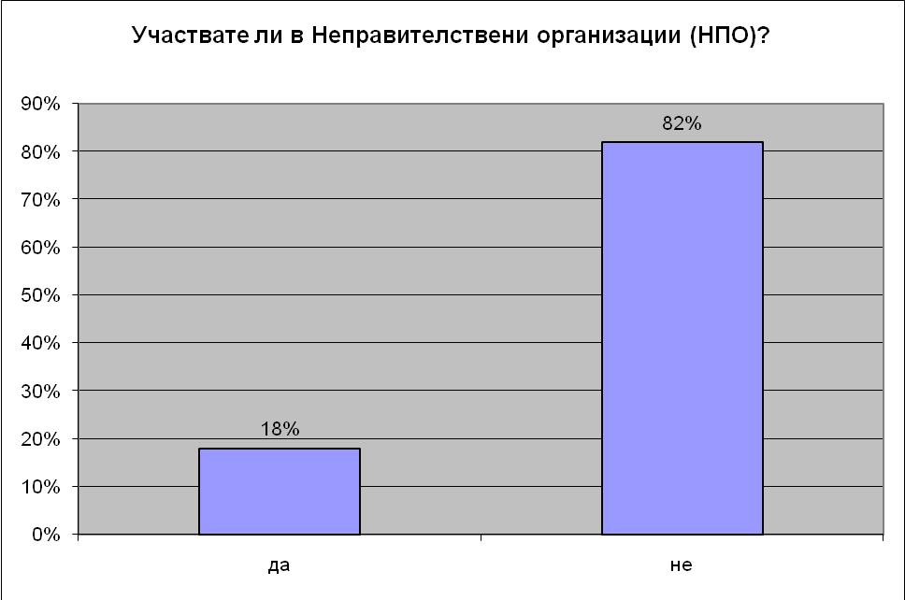

Делът на анкетираните младежи, които участват в Неправителствени организации (НПО) е 18 %, по-голямата част от тях (82%) не участват.

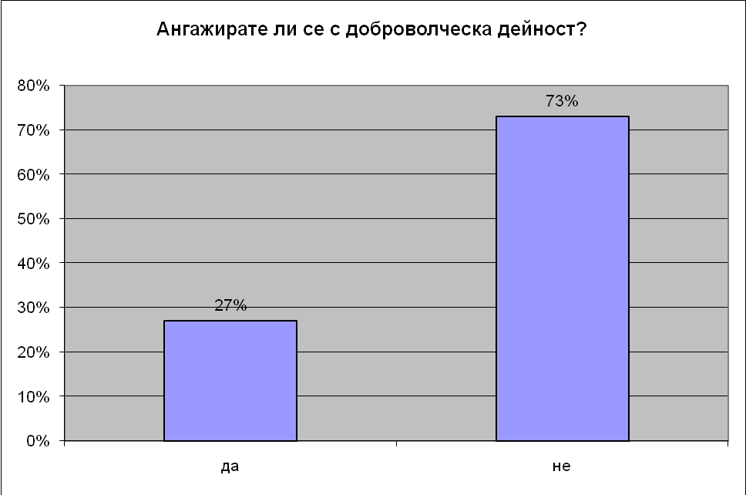

Данните по този въпрос показват, че 27% от анкетираните се ангажират с доброволческа дейност.

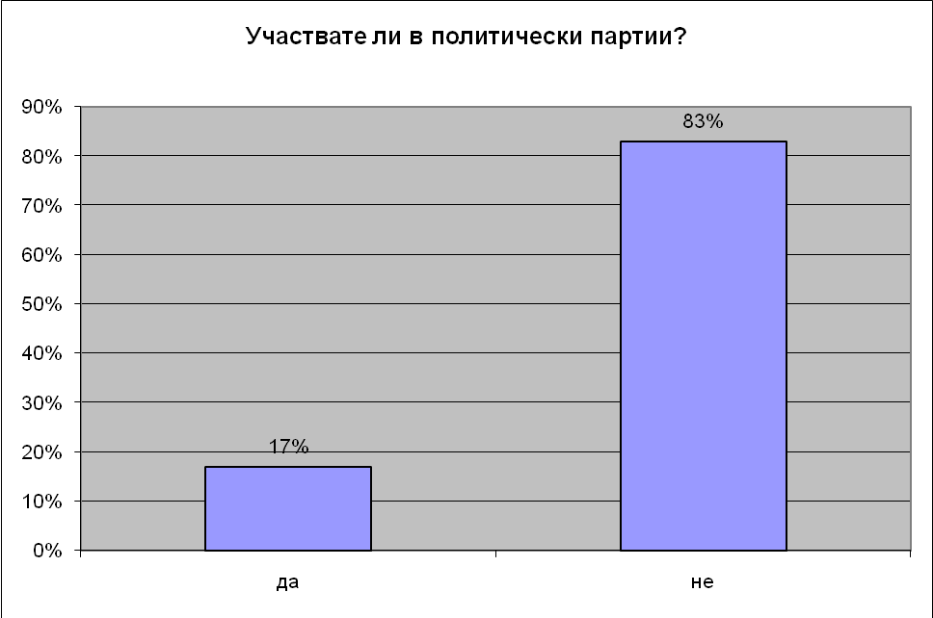

Анкетираните младежи, които участват в политически партии са 17 % .

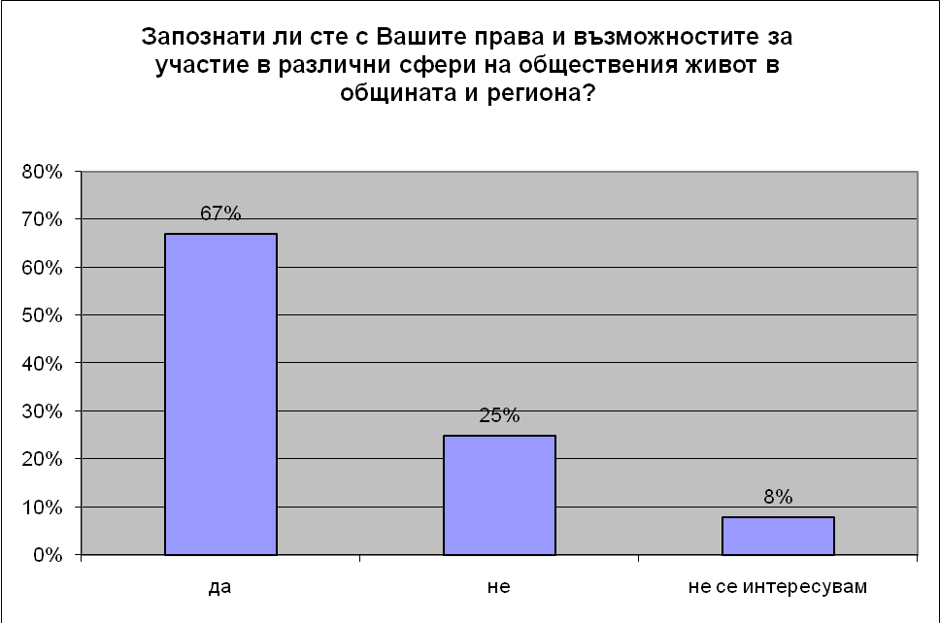
По-голямата част (67%) от анкетираните смятат, че са запознати с правата си и възможностите за участие в различни сфери на обществения живот в общината и региона, 25% не смятат така, а 8% от тях - не се интересуват.
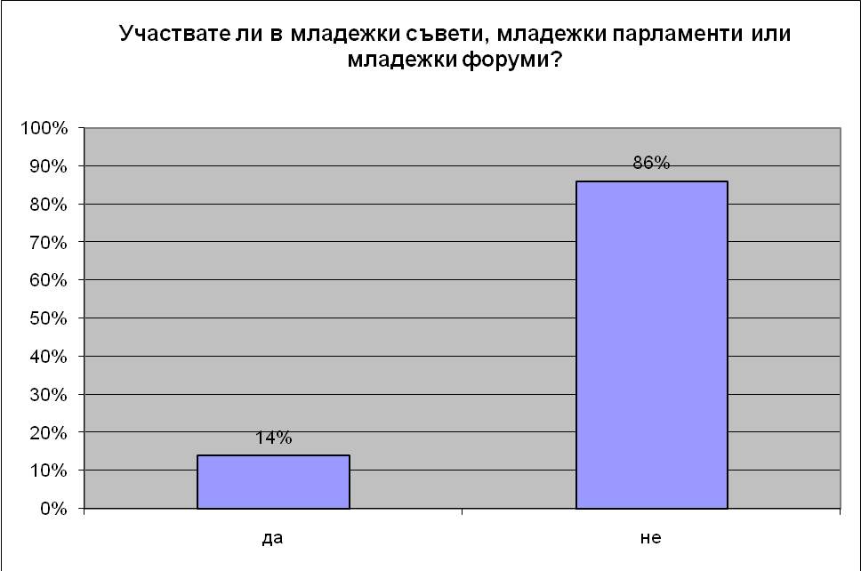

Резултатите показват, че 14% от анкетираните участват в младежки съвети, младежки парламенти или младежки форуми.

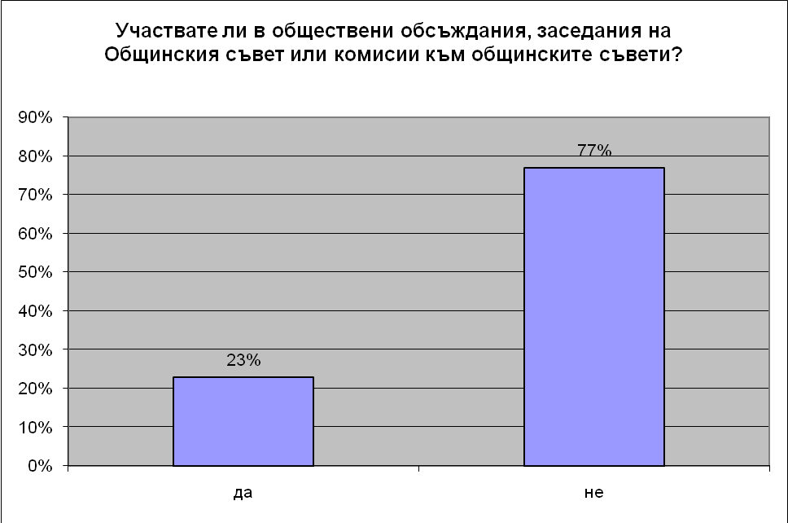
23% от анкетираните участват в обществени обсъждания, заседания на Общинския съвет или комисии към общинските съвети.

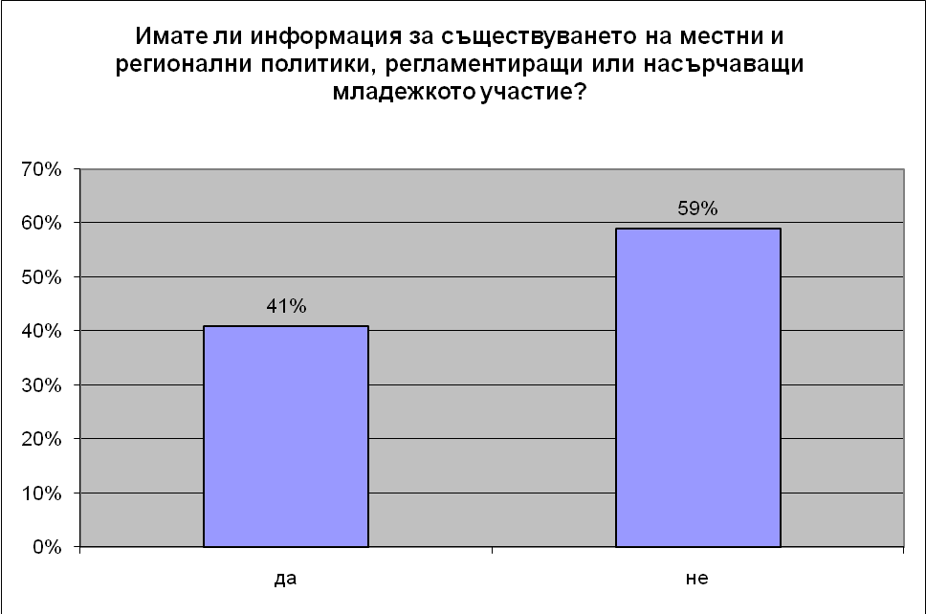
41% от анкетираните имат информация за съществуването на местни и регионални политики, регламентиращи или насърчаващи младежкото участие, останалите 59% от тях - нямат.

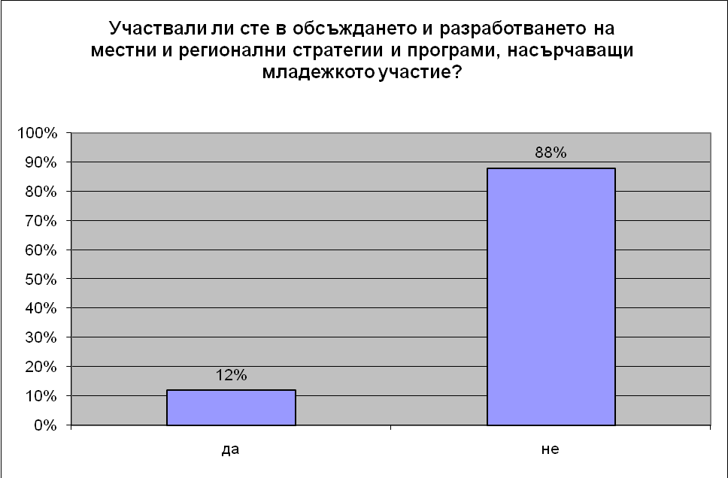
12% от анкетираните са участвали в обсъждането и разработването на местни и регионални стратегии и програми, насърчаващи младежкото участие.

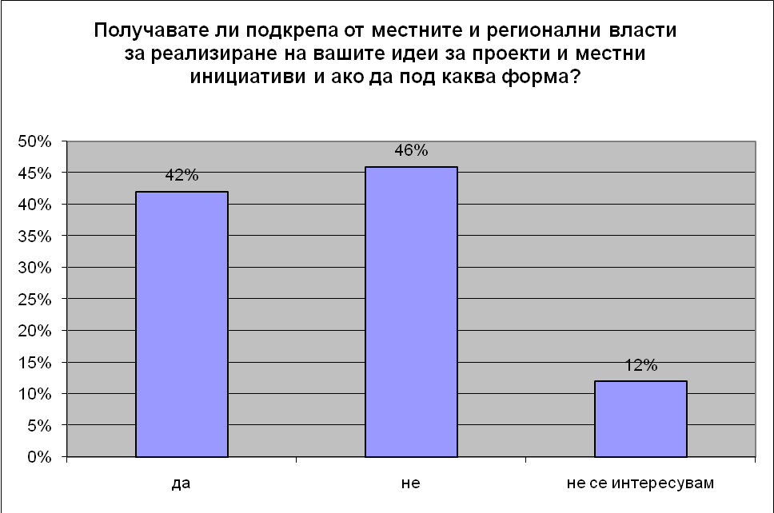
42% от участващите младежи са получавали подкрепа от местните и регионални власти за реализиране на техните идеи за проекти и местни инициативи. 12% не са се интересували, останалите 46% - не са получавали. 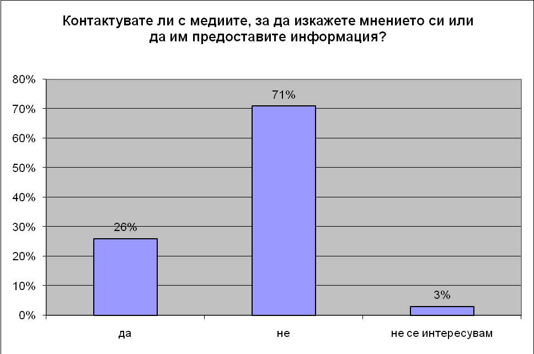

26% от участващите младежи се обръщат към медиите, за да изкажат мнението си или да им предоставят информация, 71% не контактуват с медиите и останалите 3% - не се интересуват.

ОБЛАСТ: Секторни политики

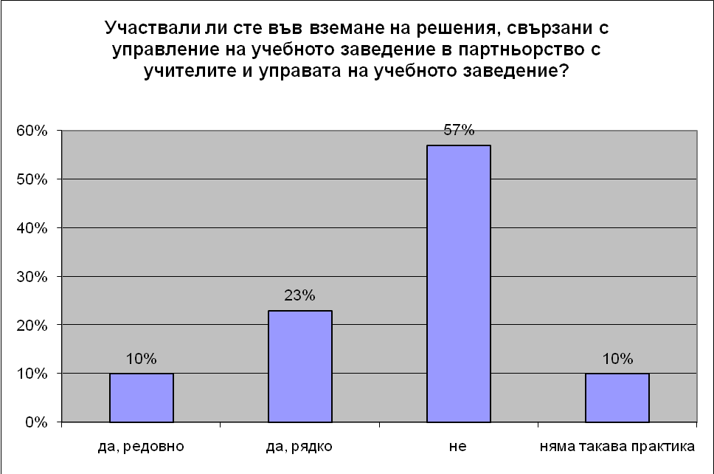

По-голямата част от анкетираните младежи (57%) не са участвали във вземане на решения, свързани с управление на учебното заведение в партньорство с учителите и управата на учебното заведение. 10% от тях участват редовно, 23% участват рядко и в 10% от учебните заведения няма такава практика.

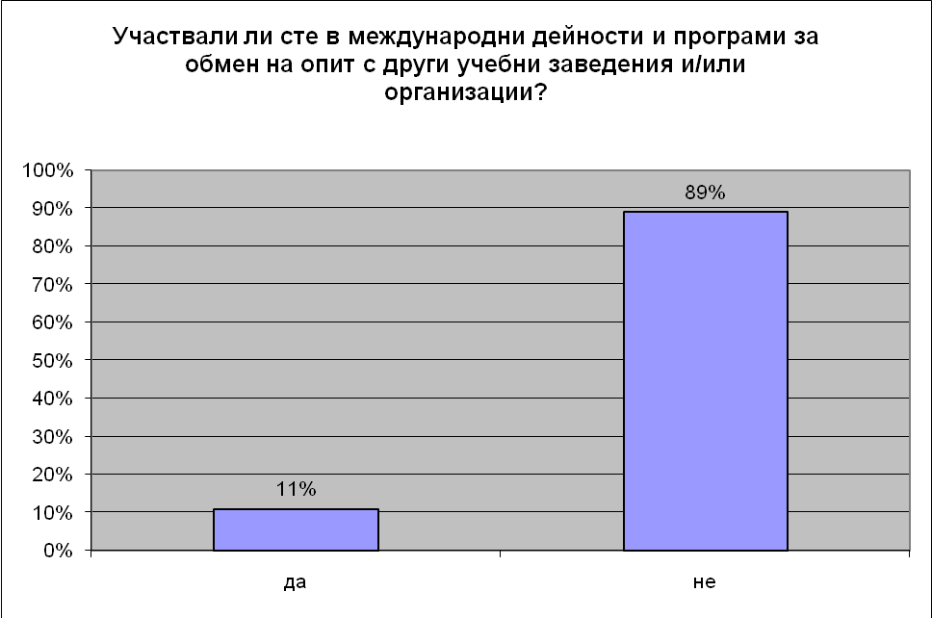

Повечето от младежите, участвали в анкетата (89%) не са участвали в международни дейности и програми за обмен на опит с други учебни заведения и/или организации. Останалата част от тях (11%) участват в подобни дейности и проекти.

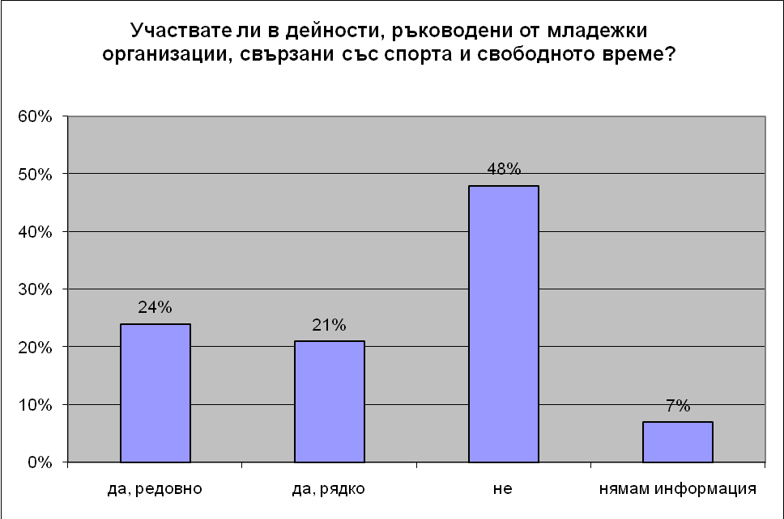
24% от анкетираните участват редовно в дейности, ръководени от младежки организации, свързани със спорта и свободното време, 21% участват рядко, 48% - не участват, а около 7% - нямат информация.

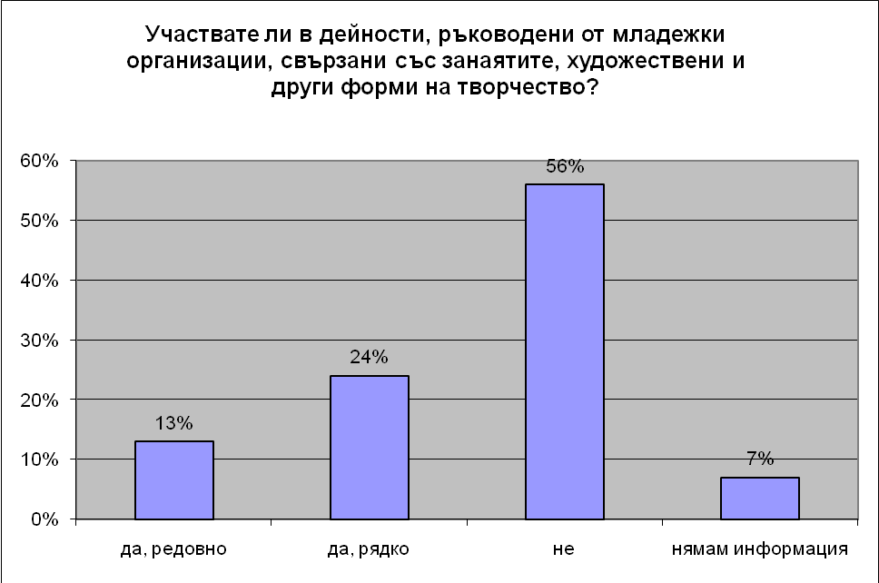

13% от анкетираните младежи участват редовно в дейности, ръководени от младежки организации, свързани със занаятите, художествени и други форми на творчество, 24% - участват рядко, 56% - не участват, останалите 7% - нямат информация.

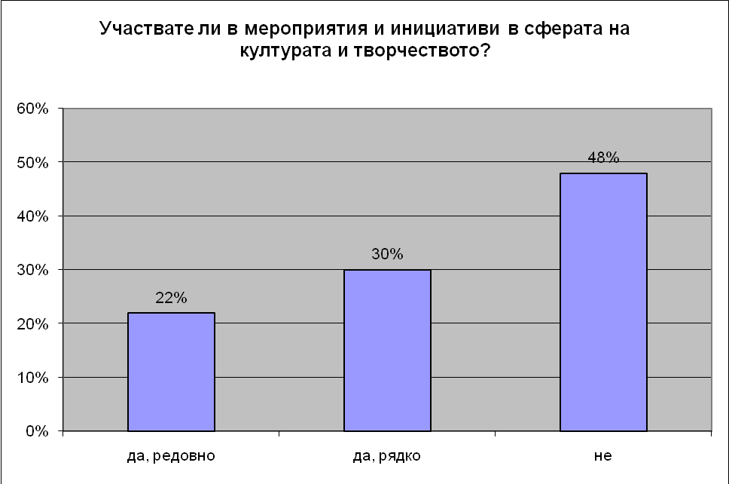
22% от младежите, участват редовно в мероприятия и инициативи в сферата на културата и творчеството, 30% - участват рядко, останалите 48% - не участват.

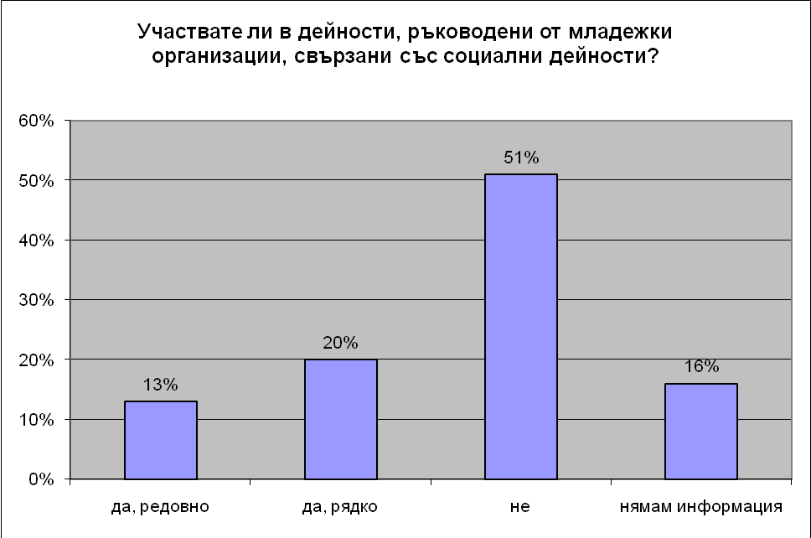

13% от младежите участват редовно в дейности, ръководени от младежки организации, свързани със социални дейности, 20% - участват рядко, 51% - не участват, останалите 16% - нямат информация.

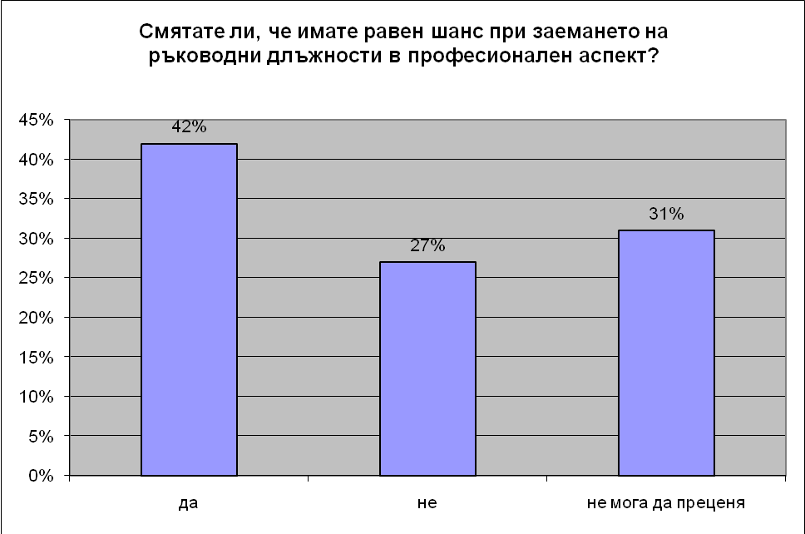

По-голямата част от анкетираните (42%) смятат, че имат равен шанс при заемането на ръководни длъжности в професионален аспект, 27% от тях смятат, че не им се предоставя равен шанс и останалите 31% не могат да преценят.

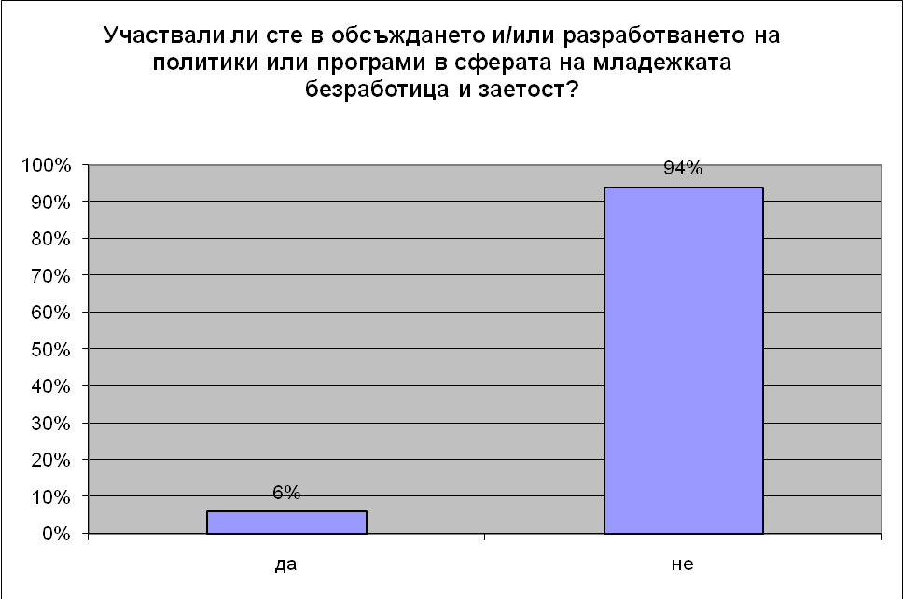

По-голяма част от младежите (94%) не са участвали в обсъждането и/или разработването на политики или програми в сферата на младежката безработица и заетост. Едва 6% от тях са участвали в разработването на такива.

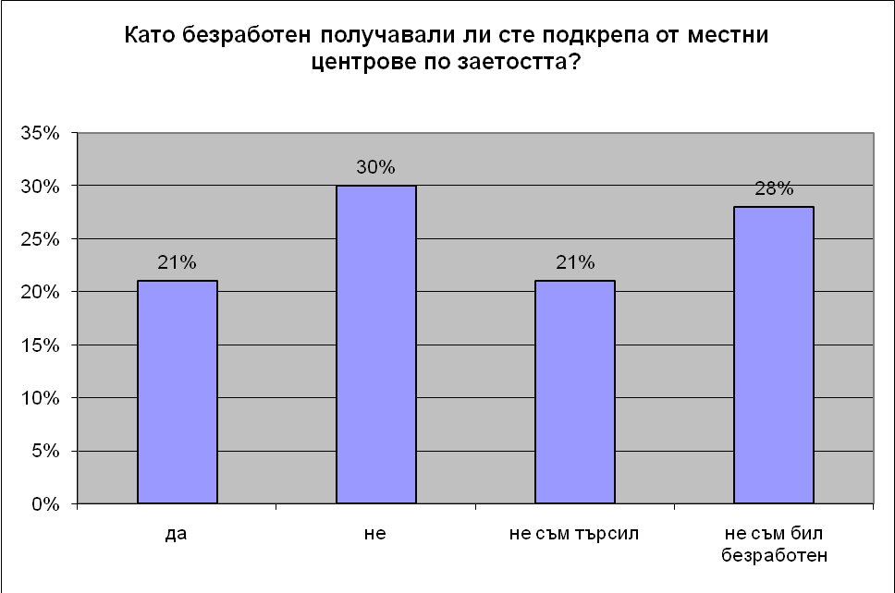

21% от младежите като безработни са получавали подкрепа от местни центрове по заетостта, 30% от тях - не са получавали такава подкрепа, 21% - не са търсили и 28% - не са били безработни.
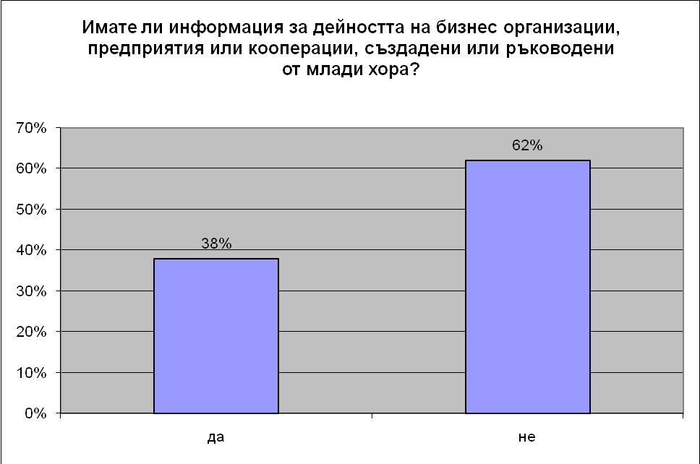

38% от анкетираните младежи имат информация за дейността на бизнес организации, предприятия или кооперации, създадени или ръководени от млади хора.
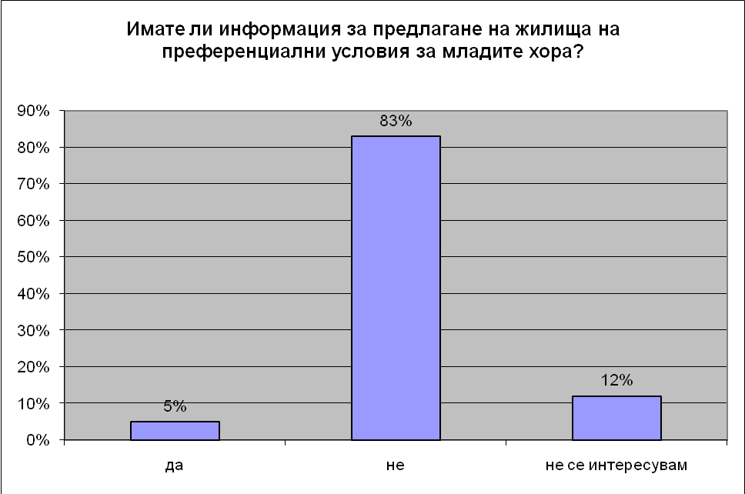

Едва 5% от анкетираните младежи имат информация за предлагане на жилища на преференциални условия за младите хора. Най-голяма част от анкетираните (83%) - нямат подобна информация, останалите 12% - не се интересуват.
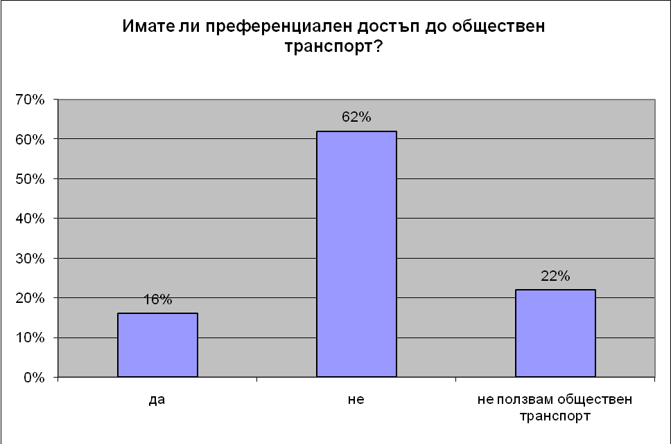

16% от анкетираните имат преференциални условия за достъп до обществен транспорт, 22% от тях не ползват обществен транспорт и 62% споделят, че нямат преференциални условия за достъп.

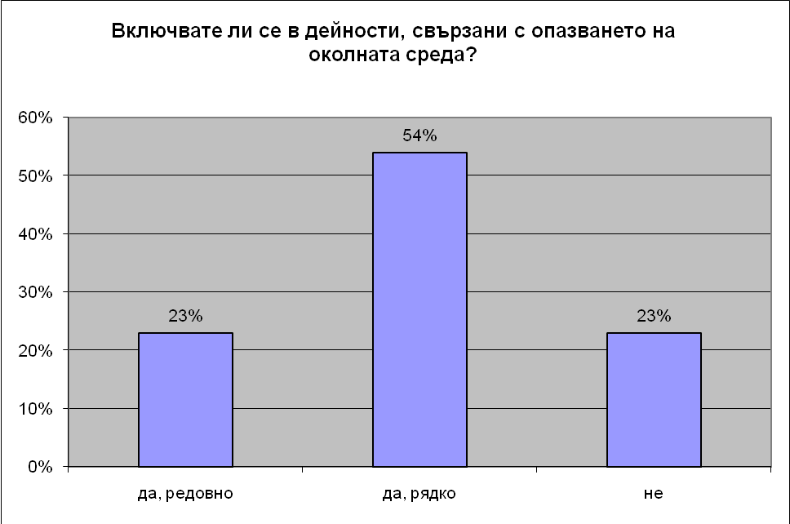

23% от младежите – участници се включват в дейности, свързани с опазването на околната среда редовно, 54% - рядко, а останалите 23% - не участват.
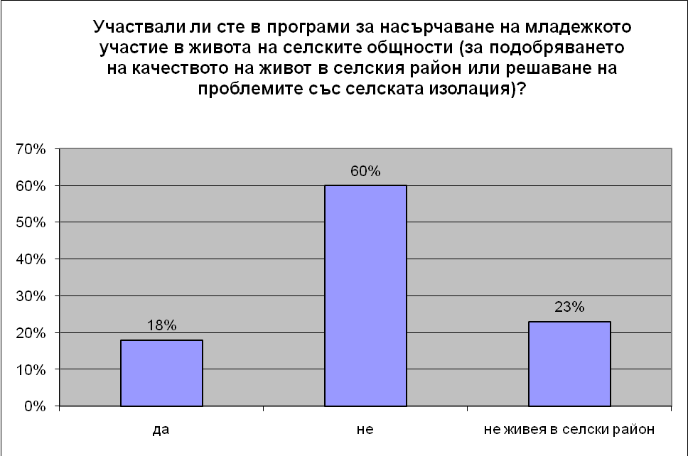

18% от анкетираните са участвали в програми за насърчаване на младежкото участие в живота на селските общности. 60% от тях не са участвали, останалите 23% не живеят в селски район.

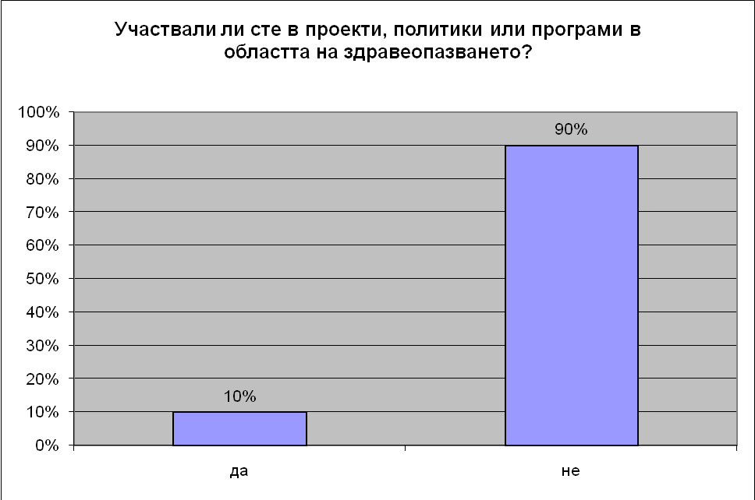

10% от младежите, участвали в анкетата са участвали в проекти, политики или програми в областта на здравеопазването. По-голямата част от тях ( 90%) не са участвали. 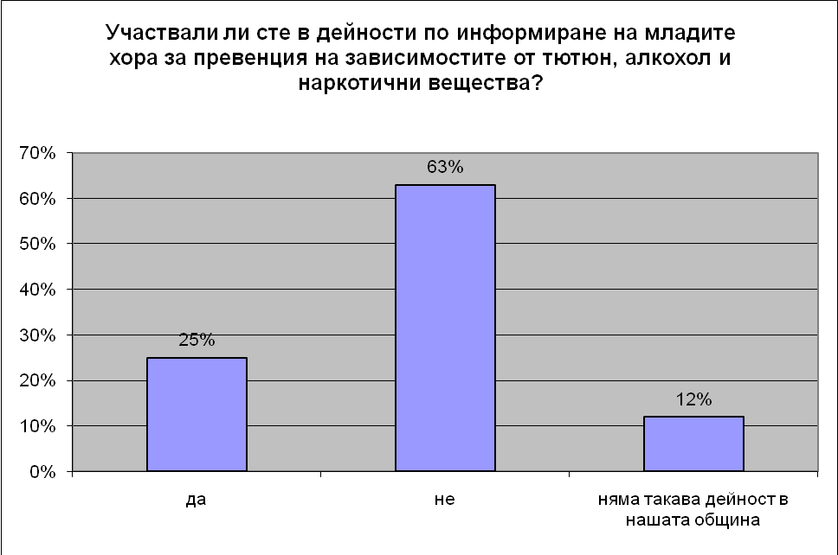

25% от анкетираните са участвали в дейности по информиране на младите хора за превенция на зависимостите от тютюн, алкохол и наркотични вещества. 63% - не са участвали, и 12% - смятат, че няма такава дейност в тяхната община.

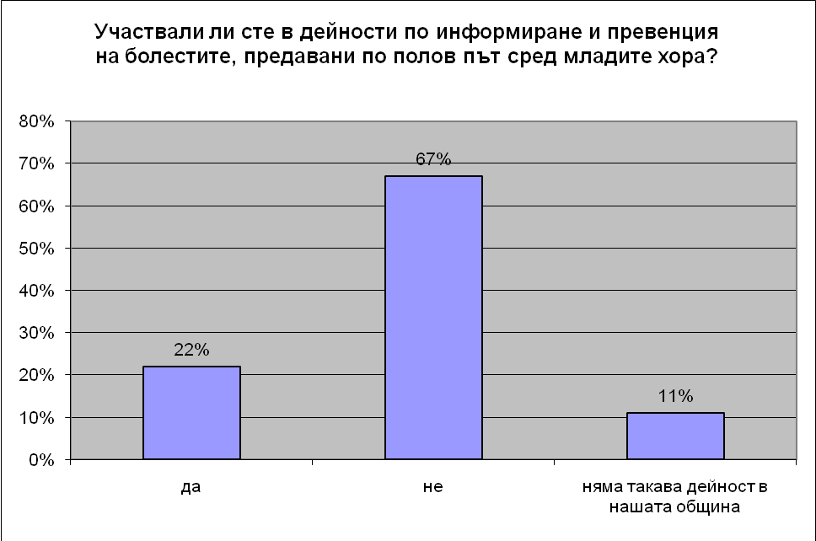

22% от младежите са участвали в дейности по информиране и превенция на болестите, предавани по полов път сред младите хора, 67% - не са участвали, а останалите около 11% смятат, че няма такава дейност в тяхната община.

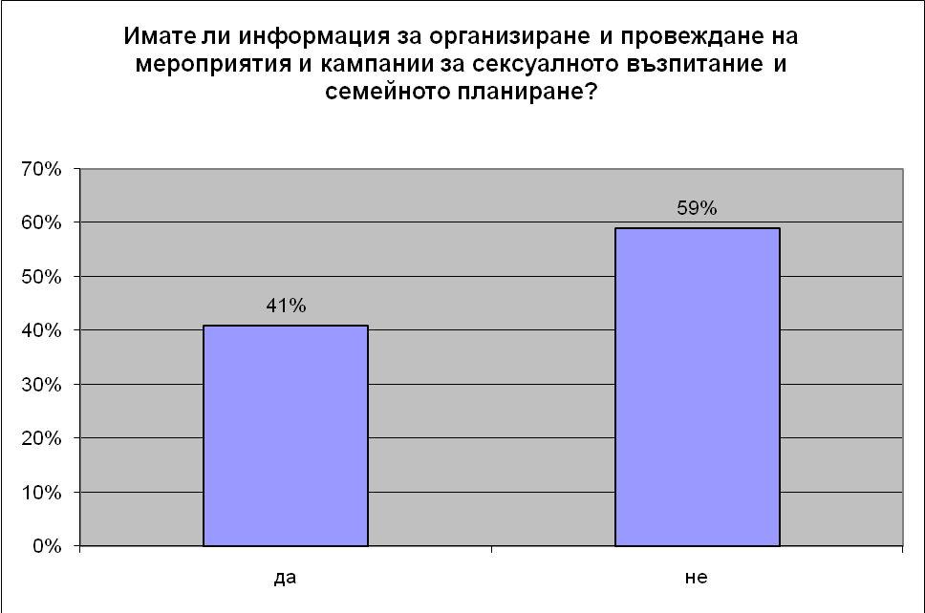

41% от анкетираните имат информация за организиране и провеждане на мероприятия и кампании за сексуално възпитание и семейно планиране.

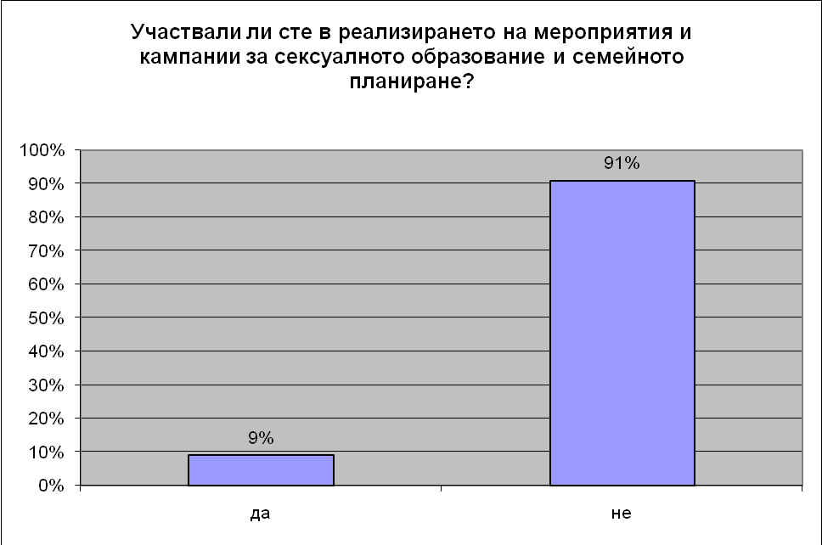

По-голямата част от анкетираните (91%) не са участвали в реализирането на мероприятия и кампании за сексуално образование и семейно планиране. Едва 9% - са участвали в подобни мероприятия.
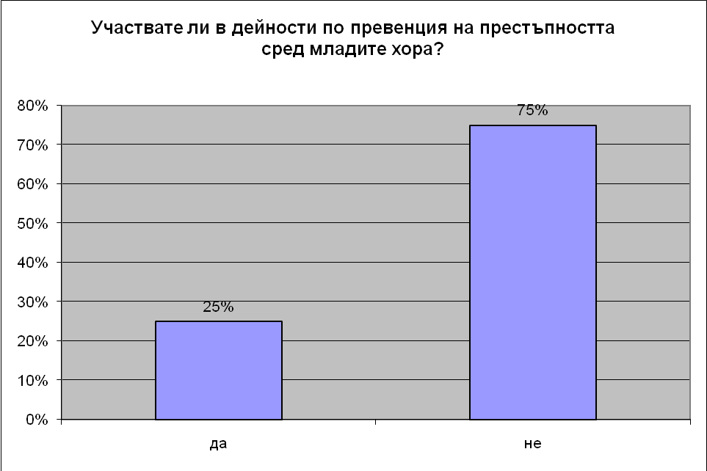

25% от анкетираните са участвали в дейности по превенция на престъпността сред младите. По-голямата част от тях (75%) не са участвали в подобни дейности.

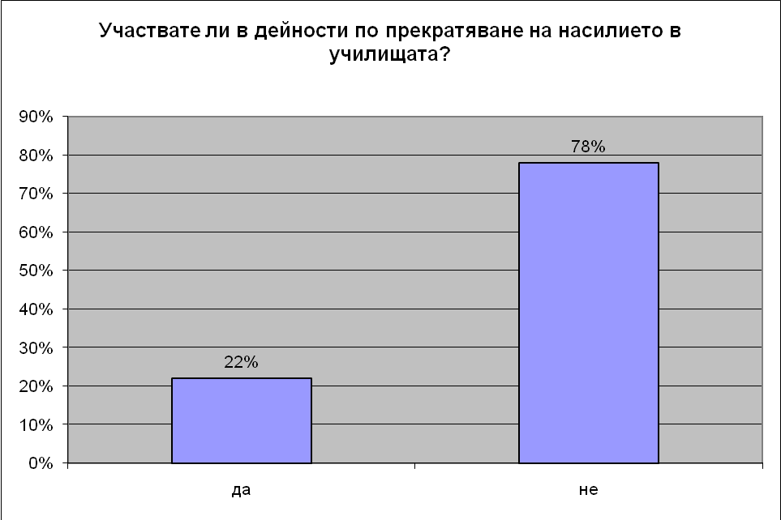

Едва 22% от анкетираните участват в дейности по прекратяване на насилието в училищата. Останалите 78% - не участват.
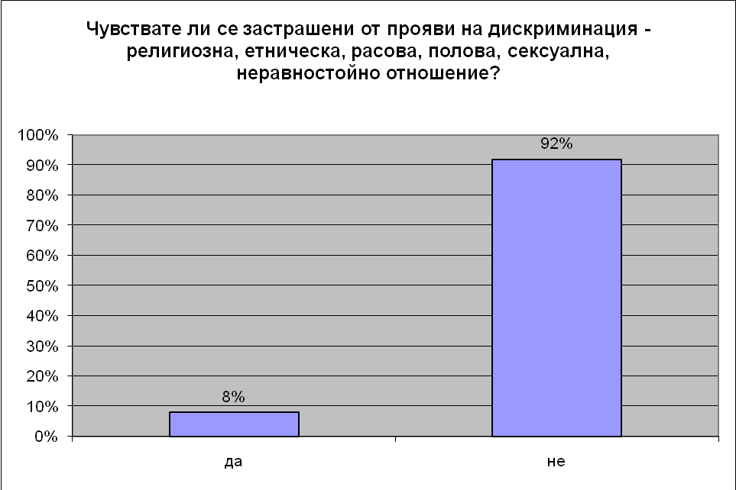

Преобладаваща част от анкетираните младежи (92%) не се чувстват застрашени от прояви на дискриминация – религиозна, етническа, расова, полова, сексуална или неравностойно отношение. Едва 8% от тях се чувстват застрашени.

VІІ. ОСНОВНИ АКЦЕНТИ ПО ОТНОШЕНИЕ НА ПО-СИЛНО ЗАСТЪПЕНИТЕ СЕКТОРНИ ПОЛИТИКИ

1.Политика за достъп до културата:
Голяма част от анкетираните младежи (52%) се включват в мероприятия и инициативи в сферата на културата и творчеството. 37% от младежите участват в дейности, ръководени от младежки организации, свързани със занаятите, художествени и други форми на творчество. 33% се включват в дейности, ръководени от младежки организации, свързани със социални дейности.

2.Политика за равноправие между половете:
По-голямата част от анкетираните младежи (42%) смятат, че имат равен шанс при заемането на ръководни длъжности в професионален аспект, 27% от тях са споделят, че не им се предоставя такъв шанс и останалите 31% - не могат да преценят.

3.Политика за сексуалността:
41% от анкетираните имат информация за организиране и провеждане на мероприятия и кампании за сексуално възпитание и семейно планиране. Действията на общините би трябвало да се насочат към насърчаване на участието на младежите в подобни мероприятия, тъй като по-голямата част от тях (91%) въпреки, че имат информация не са участвали в реализирането на мероприятия и кампании за сексуално образование и семейно планиране. Едва 9% от тях - са участвали.

4. Анти-дискриминационна политика:
По-голямата част от младежите (92%) не се чувстват застрашени от прояви на дискриминация – религиозна, етническа, расова, полова, сексуална или неравностойно отношение.

5.Политика за спорт, свободно време и асоциативен живот:
45% от анкетираните участват в дейности, ръководени от младежки организации, свързани със спорта и свободното време, 48% - не участват, а 7% - нямат информация.

6. Политика за устойчиво развитие и околна среда:
77% от младежите – участници се включват в дейности, свързани с опазването на околната среда, едва 23% от тях - не участват.

7. Политика за достъп до правата и закона:
67% от анкетираните смятат, че са запознати с правата си и възможностите за участие в различни сфери на обществения живот в общината и региона, 25% - не са съгласни с това твърдение и 8% от тях - не се интересуват.

VІІІ. ОСНОВНИ АКЦЕНТИ В СЕКТОРНИТЕ ПОЛИТИКИ С ПО -ГОЛЯМ ПОТЕНЦИАЛ ЗА РАЗВИТИЕ

- Политика за насърчаване на младежката заетост и борба с безработицата
По-голяма част от младежите (94%) не са участвали в обсъждането и/или разработването на политики или програми в сферата на младежката безработица и заетост. Едва 6% от тях са участвали. Малък дял от анкетираните (21% от тях) са получавали подкрепа от местни центрове по заетостта, когато са се обръщали към тях, 28% заявяват, че не са били безработни. Голям е дела на изследваните (30% от тях), които не са получавали подкрепа от центровете, когато са се обръщали към тях, а 21% не са търсили помощ от центровете.
Насоки за развитие
Основните проблеми, които споменават анкетираните младежи са младежката заетост и безработица, ниските заплати и невъзможността за придобиване на трудов стаж, което ги поставя в неблагоприятно положение на пазара на труда.
Младите хора без опит са в най-неблагоприятно положение в контекста на световната финансова криза, тъй като те са сред първите, засегнати от лошите икономически условия. Пречка за тяхното развитие и реализиране е и образователната система в България, която все още не осигурява придобиването на адекватни практически професионални умения. Липсата на професионални умения принуждава младите хора да започнат първата възможна работа, а и много често ги превръща в потенциален ресурс на заетостта в сивата икономика. Необходима е целенасочена работа по насърчаване на младежката заетост чрез разкриване на нови работни места и развитие на пазара на труда, стимулиращ включването и кариерното развитие на младите хора, развитие на младежкото предприемачество чрез създаване на по-устойчиви, по-конкурентноспособни и по-перспективни предприятия на млади хора, чрез развитие на социалната икономика и активното включване на младежите в нея, както и действия по успешното съвместяване на професионалния и личния живот на младежите. Необходими са също и действия по посока на подобряване на качеството на услугите в местните центрове по заетостта и квалификация на работещите в тях в сферата на подбор на персонал, за да се насърчат работодателите и младежите да търсят по-активно техните услуги. По-конкретно има няколко възможни насоки за развитие:
- Подобряване на качеството на средното и висшето образование и неформалното обучение, както и насърчаване ученето през целия живот, в съответствие с потребностите на пазара на труда чрез:
- осигуряване на стажуване по специалността;
- насърчаване на работодателите да осигуряват възможности за повишаване на квалификацията на младите работници и служители;
- засилване на ефективността на връзките между образователните и обучителните институции и бизнеса за улесняване на прехода от учебното заведение към заетост;
- насърчаване на изследователския интерес на учениците и студентите;
- осигуряване на достъп до професионално образование и обучение на младежи в неравностойно положение - младежи със специални образователни потребности, младежи представители на уязвими групи – етнически малцинства, сираци, отпаднали от образователната система;
- улесняване на достъпа до висше образование чрез доразвиване на механизмите на студентско подпомагане и кредитиране;
- насърчаване сътрудничеството и възможностите за срещи между работодателите, професионалните училища, обучителните центрове и академичната общност;

  - Разширяване на достъпа на младите хора до посреднически услуги за намиране на работа чрез информиране и консултиране относно възможностите за мотивационно и квалификационно обучение, изготвяне на индивидуални планове за действие, както и насочване към подходящи свободни работни места в т.ч. по програми и мерки за заетост и обучение;
  - Разширяване на достъпа до услуги за професионално ориентиране, чрез което ще се осигури подкрепа за младите хора за решаване на проблеми, свързани с избора на професия или на професионално развитие с оглед на индивидуалните качества на лицето и връзката между тези качества и възможностите за заетост;
  - Предоставяне на групово мотивационно обучение и индивидуален пакет от услуги за мотивиране и насърчаване на трудовата реализация на безработни и обезкуражени млади хора;
  - Насочване на публичната подкрепа, вкл. достъп до финансиране и данъчни облекчения, за предприятия, обвързани с осигуряване на работни места за младежи, особено в малките населени места и селските райони;
  - Разширяване на възможностите за професионална реализация и кариерно развитие на младите български специалисти в държавната и общинската администрация;
  - Стимулиране на участието на работодатели в подкрепа на професионалната интеграция на младите хора и на повишаване производителността и адаптивността на заетите млади хора, кaто:
- Предлагат обучение на работното място и интегрирано обучение;
- Разработват стратегии за управление на човешките ресурси със специални мерки за младите работници и служители
- Въвеждат нови и иновативни модели за организация на труда в предприятията
- Насърчават и подпомагат териториалната мобилност на младите хора - наемане на хора от различни региони, стимули за работодателите, свързани с осигуряване на транспорт до работното място;
- Насърчават и подпомагат професионалната мобилност на младите хора - индивидуални планове за кариера, ротация на работното място и преквалификация.;

  - Оборудване и адаптиране на работни места за младежи с увреждания;
  - Създаване на нови работни места в сектора на социалната икономика и насърчаване на доброволчески и общностни инициативи, генериращи заетост на младежи от уязвимите групи;
  - Подкрепа за създаване на социални предприятия чрез предоставяне на стартов капитал, обвързан с осигуряване на работни места за младежи в риск.

  - НАСЪРЧАВАНЕ НА МЛАДЕЖКОТО ПРЕДПРИЕМАЧЕСТВО ЧРЕЗ:

1. Предоставянето на цялостна и целенасочена помощ (достъп до финансиране, финансов лизинг, обучение, бизнес консултиране) за предприемчиви млади хора с жизнеспособни и перспективни бизнес идеи при стартирането и развитието на собствен бизнес чрез самонаемане, създаване на семейна фирма или разкриване на малко предприятие.
2. Настойничество на новосъздадени фирми на млади хора за разработване на дейността на фирмата, позициониране на пазара, създаване на контакти с партньори на местно, национално и международно ниво, съдействие при намиране на доставчици и подизпълнители, маркетинг и реклама, улесняване взаимодействието с местните власти и служби и финансиращите институции.
3. Насърчаване на млади хора с изключителни постижения в областта на иновациите и промоциране на техните успехи.
4. Подпомагане на млади хора със съответно образование и иновативни бизнес идеи да започнат собствен високотехнологичен бизнес като им се предостави безвъзмездна финансова помощ за създаване на технологични фирми.
5. Развитие на мрежата от JOBS Бизнес центрове, които да предлагат услуги за целенасочена подкрепа на млади предприемачи по модела на проект JOBS
6. Подкрепа на специализирани предприятия и кооперации на младежи в риск - младежи с увреждания и други младежи в социален риск (лица на социално подпомагане, представители на уязвими етнически малцинства, лица, напускащи специализирани институции за предоставяне на социални услуги, лица, страдащи от различни зависимости, бивши затворници и други), представители на различни общности, заети в социалните предприятия, кооперациите и специализираните предприятия;
7. Промоция на социалното предприемачество сред младите хора.

- ПО-ДОБРО СЪВМЕСТЯВАНЕ НА ПРОФЕСИОНАЛНИЯ И ЛИЧНИЯ ЖИВОТ НА МЛАДИТЕ ХОРА ЧРЕЗ:

1. Развитието на гъвкави форми на заетост на младите хора - споделяне на едно работно място, работа на непълно работно време, ротация на работното място, работа на плаващо работно време, насърчаване на дистанционната работа;
2. Увеличаване на броя на местата в детските ясли и градини и възможностите за дневни грижи за децата през работното време на родителите;
4. Промоция на баланса между професионалния и личния живот.

- Политика за градоустройство, жилища и транспорт
Едва 5% от анкетираните младежи имат информация за предлагане на жилища на преференциални условия за младите хора. Най-голяма част от тях (83%) нямат подобна информация, а останалите 12% - не се интересуват. Малък е дела на изследваните (16% от тях), които имат достъп до преференциални условия за ползване на обществен транспорт. По-голямата част от тях (62%) споделят, че нямат предложени преференциални условия. Останалите (22% от тях) не ползват обществен транспорт.
Насоки за развитие
За съжаление тази секторна политика е една от най-слабо застъпените в България. Подпомагането на младите семейства също трябва да е едно от направленията, по които общините да работят усилено. В момента няма работещи практики в насока за осигуряване на жилища за млади семейства или заеми за млади семейства за закупуване на жилища на преференциални цени. Едни от основните направления биха могли да са от една страна за създаване на условия за поемане на разходите по закупуване или наем на самостоятелно жилище за младите семейства. По-специално са необходими действия в следните направления:
- Приоритетно настаняване на млади семейства в общински и държавни жилища при преференциални условия;
- Данъчни облекчения за млади семейства при изплащането на жилищни кредити;
- Данъчни облекчения за млади семейства за изплатения наем за жилище;
- Финансови помощи за млади семейства в неравностойно положение за поемане на разходите за наем на самостоятелно жилище.

- Специфична политика за селските райони
Както показва изследването, едва 18% от анкетираните са участвали в програми за насърчаване на младежкото участие в живота на селските общности.
Насоки за развитие
Един от проблемите на общините, населени в селски райони, е миграцията на младежите към по-големите градове – първоначално, за да придобият образование и след това, за да могат по-пълноценно да се реализират професионално. Необходими са действия и мерки в тази насока за осигуряване на ефективен достъп до образование, обучение, информация и консултантски услуги на младите хора в малките населени места и селските райони.
От друга страна е необходимо да се мобилизират младите хора за участие в управлението на местното развитие, да се повиши икономическата им активност, както и да се насърчат да предлагат препоръки и идеи по отношение на начините за създаване на възможности за професионална реализация в малките населени места и селските райони. Възможни са действия в следните насоки:
1. Разширяване на мрежата на МИКЦ от областните центрове към общинските центрове, както и отваряне на изнесени информационни, обучителни и консултантски офиси в малките населени места и селските райони;
2. Насърчаване и подпомагане на читалищата като средища за информация, неформално обучение, културно развитие и гражданско участие в малките населени места и селските райони;
3. Електронно приобщаване на младите хора в малките населени места и селските райони; Разширяване използването на електронната комуникация като начин на взаимодействие между местната власт и младите хора;
4. Въвеждане на мобилни форми на младежка работа и социална работа за младите хора от малките населени места, от отдалечените и труднодостъпни райони;
5. Насърчаване на участието на младите хора и младежките организации в местните инициативни групи;
6. Подпомагане на стопанства на млади фермери;
7. Насърчаване и създаване на микропредприятия и малки предприятия от млади хора за повишаване на заетостта в малките населени места и селските райони.

4. Политика за борба с насилието и престъпността.
25% от анкетираните са участвали в дейности по превенция на престъпността сред младите. По-голямата част от тях обаче (75%) не са участвали в подобни дейности. Едва 22% от анкетираните участват в дейности по прекратяване на насилието в училищата. Останалите 78% - не участват.
Насоки за развитие
Ангажираността с проблемите на борбата с насилието и престъпността би трябвало да се формира както у местната власт, така и у младежките организации и медиите. Най-вече това би трябвало да са действия, насочени по превенцията на правонарушенията, извършвани от деца и младежи. Важно е да се изгради доверие между младите хора и правоохранителните органи. Сред приоритетите в политиката за борбата с насилието и престъпността са:
1. Организиране на информационни и образователни кампании за превенция на правонарушенията, извършвани от млади хора;
2. Възприемане на наказанието „лишаване от свобода” като крайна и краткотрайна мярка за млади правонарушители;
3. Разширяване и подобряване на услугите за социална реинтеграция на млади правонарушители, особено на услугите в общността;
4. Подбор и подготовка на специалистите във всички видове институции и организации за развитие на нагласите, знанията и уменията за оказване на помощ и подкрепа на децата с поведенчески проблеми и млади правонарушители;
5. Въвеждане на екипен подход и междуинституционно взаимодействие на основата на ясни цели, общ професионален език и взаимно опознаване на компетенциите, формите и средствата при работа с деца и младежи правонарушители;
6. Насочване на спортни програми за превенция на детската и младежка престъпност в специализираните институции за деца с девиантно поведение и млади правонарушители, както и за ресоциализация на деца и младежи, извършили правонарушение;
7. Организиране на програми за превенция на т. нар. прояви на „спортно хулиганство” с активното участие на младежките организации, фен клубовете и спортните организации;
8. Организиране на програми за пътна безопасност в училищата и средищата за младежко общуване;
9. Подобряване на достъпа до правосъдие и до качествена правна помощ за децата и младежите правонарушители;
10. Мобилизиране на местните общности, особено на младежките и спортните организации, в превенцията на детската и младежката престъпност и в социалната реинтеграция на правонарушителите;
11. Насърчаване на активното участие на младите хора, младежките лидери, младежките работници, младежките организации и на младежките съвети в прилагането на концепцията на „Полиция в близост до обществото”, и по-специално в гражданския контрол над полицията.

5. Здравна политика

Едва 10% от младежите, участвали в анкетата са се включвали в проекти, политики или програми в областта на здравеопазването. По-голямата част от тях обаче (90%) не са участвали.
25% от анкетираните са участвали в дейности по информиране на младите хора за превенция на зависимостите от тютюн, алкохол и наркотични вещества. 63% - не са, и 12% смятат, че няма такава дейност в тяхната община.
22% от младежите са участвали в дейности по информиране и превенция на болестите, предавани по полов път сред младите хора. 67% - не са, останалите 11% - смятат, че няма такава дейност в тяхната община.
Насоки за развитие
В младежка възраст най-често се прибягва към консумацията на алкохол, тютюн, дрога и това довежда до редица други негативни явления. Ето защо е необходима дълготрайна работа в посока на правилно възпитание на децата. Важно е да се обхванат децата лишени от родителски контрол, защото най- често те стават извършители на редица правонарушения, бягство и отпадане от училище и не могат да се интегрират в обществото. Набелязани са следните направления за работа:
1. Насърчаване и подпомагане сътрудничеството между служителите на млада възраст, здравните специалисти, младежките и спортните организации за утвърждаване на здравословен начин на живот сред младите хора;
2. Осигуряване на ефективно прилагане сред младите хора на Насоките на ЕС за физическата дейност, особено сред младежите с увреждания;
3. Създаване на възможности за обучение на служители на млада възраст и младежки лидери по въпросите на здравето, спорта и физическата активност;
4. Разработване и разпространение на здравна информация, съобразена с нуждите на младите хора чрез мобилизиране младежките информационни мрежи;
5. Насърчаване на здравната просвета в училища, читалища, младежки средища, спортни и младежки организации.

6. Политиката за мобилност и обмен

Повечето от анкетираните младежи (89%) не са участвали в международни дейности и програми за обмен на опит с други учебни заведения и/или организации. Останалата част от тях (11%) по принцип се включват в подобни дейности и проекти.
Насоки за развитие
Въпреки, че общините и някои младежки организации могат да се похвалят с интересни и иновативни проекти в областта на международния обмен, в по-голямата част от техните планове за развитие на младежките дейности тези направления биха могли да бъдат доразвити в следните области:
1. Насърчаване и подпомагане на мобилността на младите хора - обучаемите, доброволците, работещите и техните семейства в Европа;
2. Насърчаване и подпомагане на опознаването на отделните етнически общности и техните култури за изграждане на толерантност, разбирателство и взаимодействие между общностите;
3. Популяризиране на европейското сътрудничество в областта на младежката сфера;
4. Насърчаване и подпомагане на приобщаването на младите хора към Европейското гражданство и изучаването на европейски езици и култури;
5. Изграждане на умения за работа в мултикултурна и мултинационална среда.

ІX. ОСНОВНИ АКЦЕНТИ ОТ ИЗСЛЕДВАНЕТО ПО ОТНОШЕНИЕ НА ПОЗНАВАНЕ НА НОРМАТИВНАТА УРЕДБА В ОБЛАСТТА НА МЛАДЕЖКИТЕ ДЕЙНОСТИ, УЧАСТИЕ В МЛАДЕЖКИ ОРГАНИЗАЦИИ, НПО, ПОЛИТИЧЕСКИ ПАРТИИ ИЛИ ИНИЦИАТИВИ НА МЕСТНО НИВО
Данни от проведеното изследване сред младежите – тема 1: Познаване на Нормативната уредба
Изследването показва, че едва 18% от младите хора, участващи в анкетата са запознати добре с дейността на Съвета на Европа. Повечето (45%) са запознати отчасти, 33% не са запознати и 5% не се интересуват.
Едва 31% от участващите младежи са запознати с Европейската харта за участието на младите хора в живота на общините и регионите, изготвена от Съвета на Европа, а останалите 61% - не са.
Данни от проведеното изследване сред общините – Тема 2: Съобразяване с принципите, залегнали в Европейска харта за участието на младите хора в живота на общините и регионите, изготвена от Съвета на Европа
При изготвянето и прилагането на политиките в общините голяма част от анкетираните общини (85%) се съобразяват с принципите, залегнали в Европейската харта за участието на младите хора в живота на общините и регионите, изготвена от Съвета на Европа. Едва 8% от тях не са запознати с документа, а 7% не се съобразяват с принципите, залегнали в него.
Тема 3: Подкрепа за младежки програми и инициативи
Данни от проведеното изследване сред младежите: Голям е процентът на младежите, които са получавали подкрепа от местните и регионални власти за реализиране на техните идеи за проекти и местни инициативи (42%). 12% не са се интересували да получат, останалите 46% заявяват, че не са получавали, когато им е била необходима.
Данни от проведеното изследване сред общините: 68% от изследваните общини твърдят, че подпомагат дейностите на младежките организации, младежките съвети и/или младежките парламенти под финансова, материално-техническа и организационна форма.

Тема 4: Степен на участие на младите хора в обществения живот на местно ниво към настоящия момент и възможностите за насърчаване на тяхната социална ориентация

Тема 4.1.: Създаване и участие в Младежки организации, НПО, политически партии
Данни от проведеното изследване сред общините: В 62% от общините съществуват младежки организации, а в 38% от тях съществуват младежки съвети и/или младежки парламенти.
Данни от проведеното изследване сред младежите: По-голяма част от анкетираните младежи (61%) нямат информация за съществуването на младежки организации в населеното им място, останалите 39% са информирани за наличието на такива.
18% от участниците в анкетата участват в младежки организации. Същият процент от всички анкетирани (18%) са и тези, които членуват в НПО, 17% - членуват в политически партии, 14% - участват в младежки съвети, младежки парламенти или младежки форуми, а 27% - обикновено се ангажират с доброволческа дейност.

Тема 4.2. Участие на младежи в инициативи на местно и регионално ниво
Данни от проведеното изследване сред общините:
40% от създадените младежки съвети, парламенти или НПО участват в обществени обсъждания, заседания на Общинския съвет или комисии към Общинските съвети.
В 49% от общините има създадени практики за участието на млади хора и младежки организации при вземането на решения в сферата на младежката политика. Най-вече младежите участват активно при разработването на младежки програми, младежки стратегии и обсъждане на въпроси, касаещи младежките дейности.
Данни от проведеното изследване сред младежите:
Едва 23% от анкетираните участват в обществени обсъждания, заседания на Общинския съвет или комисии към общинските съвети. По-малко от половината от анкетираните (41%) имат информация за съществуването на местни и регионални политики, регламентиращи или насърчаващи младежкото участие. Въпреки, че все пак сериозен процент имат информация за политики по отношение на младежкото участие, едва 12% от тях участват в обсъждането и разработването им.
Най-сериозните проблеми, които споменават анкетираните младежи са безработицата (70% от тях), ниските заплати (50%), злоупотребата с тютюн, наркотици и алкохол (40%). По-малък дял анкетираните посочват като проблем инфраструктурата, липсата на реални възможности, миграцията, липсата на информация и др.

Тема 4.3. Политики и инструменти за младежка политика и за насърчаване на инициативите според ревизираната Европейска харта за участието на младите хора в живота на общините и регионите, 2003 г.
Най- застъпени организации на младежки представители са ученическите младежки съвети, ученически парламенти, младежките общински съвети. Съществуват и областни младежки съвети, например Областен младежки съвет по наркотични вещества в гр. Добрич. Добри практики съществуват в сформираните към някои общини като Перник и Варна консултативни съвети за младежка политика. В състава на съвета влизат представители на НПО, които взимат дейно участие в дейностите, свързани с местната младежката политика и стратегия.
Младежките представители в България най-вече участват на заседания на Общински съвет:
- при обсъждане на бюджета;
- при създаване на общински и национални кампании;
- при изработването на конкретни програми , касаещи младежта;
- при разработване на младежки стратегии;
- при обсъждането на въпроси в областта на образованието, спорта, финансите, проблемите на младите хора и екологията;

Тема 5: Създаване, разпространение и обмяна на добри практики за участие на младите хора в обществения живот на местно ниво
Съществуват многобройни практики за участие на младите хора в обществения живот на местно ниво. По проекта бяха събрани множество от тях (и разписани в приложеното помагало), като една голяма част са иновативни - например: Мерки за участие на младите хора в живота на община Силистра; Стратегия за превенция на ХИВ, Закрила на детето (Добрич); Защитени проекти, засягащи младите хора; Програма за детето; Превенция на наркоманията (Благоевград); Програма за стимулиране на младежките дейности 2007-2009 г. (Кърджали); Общинска стратегия за сексуално здраве; Програма за мерки за насърчаване на творческите заложби на деца с изявени дарби на регионални, национални и международни конкурси, олимпиади и състезания (Плевен); Насърчаване усвояването на средства от ДАМС и Оперативни програми на ЕС (Сухиндол); Програма за развитие на млади хора (Мадан).

Тема 6. Информираност на местните власти за състоянието и развитието на местните политики, насочени към младите хора и нагласите за прилагането им
В 67% от изследваните общини има създадени политики, стратегии и програми, насочени към младите хора. Основната част от бъдещите съвместни дейности на общините с младежките организации са:
- дейности по младежки международни обмени;
- подобряване на условията за спорт;
- насърчаване участието на младите хора в живота на общините;
- подкрепяне инициативите на младите хора;
- съвместно участие в разработване и реализация на проекти;
- създаване на младежки парламенти.

X. ПРОБЛЕМИ, ИЗВОДИ И ПРЕПОРЪКИ

Основно предизвикателство, което срещат общините в работата си, е намалението на дяла на младите хора сред населението им. От 1989 г. насам населението на България е намаляло с над един милион души. Младите хора на възраст между 15 - 34-годишна възраст са намалели с повече от 300 000 души. Целевата прогноза на Националния статистически институт (НСИ) показва, че в периода до 2020 г. броят на младите хора ще намалява, като особено рязко това ще се отрази на възрастовите групи 15-19 г. и 20-24 г.
Друг основен проблем, който се очертава в работата на общините е липсата на интерес и мотивация у младите хора за работа по проблемите, които ги касаят. Явно изразения стремеж у тях към самостоятелни решения и индивидуален подход към живота напоследък е изместил активността им от обществено – политическия живот към частния икономически сектор.
Проектите реализирани от общините в България, съвместно с представители на младежите са главно в областта на следните секторни политики:
- политика за спорт, свободно време и асоциативен живот;
- политиката за достъп до културата;
- здравната политика;
- политиката за достъп до правата и закона;
- антидискриминационната политика;
- политиката за устойчиво развитие на околната среда;
- политиката за сексуалността;
- политиката за равноправие между половете.
По-слабо застъпени в работата са съвместните проекти в областта на:
- политиката за насърчаване на младежката заетост и борба с безработицата;
- Политика за градоустройство, жилища и транспорт;
- специфичните политики за селските райони;
- политика за борба с насилието и престъпността;
- политиката за мобилност и обмен.
Важно е да се отбележи необходимостта от целенасочени действия по отношение на работата с младежите, както от страна на местните и регионалните власти, така и от страна на държавата с нейните приоритети, национални инициативи и законова уредба. Най-важното е, да се установят приоритети за работа, които да очертават най-необходимите действия и належащи въпроси за решаване по отношение на младежите на национално и местно ниво.

ОСНОВНИ ПРЕПОРЪКИ ЗА ПОСЛЕДВАЩИ ДЕЙНОСТИ
- Законова уредба – приемане на Ревизираната Европейска харта за участието на младите хора в живота на общините и регионите, изготвена от СЕ и ратифицирана от България, като страна членка и ратифицирането й от по-голямата част от общинските съвети в страната; приемане на Закон за развитие на младежта; Национална стратегия за младежта 2009-2018 г. - основни нормативни документи, необходими за функционирането на младежките дейности;
- Мотивиране на младите хора за работа с местните власти - единствено последователните усилия от страна на местните власти за подкрепа на идеи, бизнес и организации на младите хора, чрез които да изказват мнението си, биха могли да върнат интереса на младежите. Когато местните власти подкрепят и насърчават младежкото участие, те допринасят за социалната интеграция на младите хора, за това те да се чувстват значими и техните идеи да бъдат чути.
- Подкрепа за създаването на младежки организации, младежки съвети и младежки парламенти и насърчаването им за участие в обсъждания и дейности на местно ниво
- Насърчаване на местните власти за работа с младите хора – организиране на мероприятия, събития, обучения, дискусии показващи предимствата от партньорствата с младежки представители
- Популяризиране на добри практики и създаване на механизми за разпространението им
- Степенуване на приоритетите и целите за развитие на младежки дейности – стартирайки от националните приоритети за развитие, обсъждане и решаване на местните и регионални политики.
- Общински младежки планове съдържащи реални дейности и иновативни практики: Създаване и прилагане на програми за развитие на младежки дейности в по-голяма част от общините. Популяризиране на добрите практики и иновативни програми за работа с организации на младежите.
- Дейности по отношение на семейството и възпитание на подрастващите. Първото място, където младежите формират своите възгледи и възпитание е семейството. Необходимо е да се обърне внимание на този етап от живота им, който формира тяхното възпитание и възгледи. Подпомагането на младите семейства също трябва да е едно от направленията, по които общините да работят усилено. В момента няма работещи практики в насока за осигуряване на жилища за млади семейства или заеми за млади семейства за закупуване на жилища на преференциални цени.
- Дейности по отношение на възпитанието в училище - Практиката показва, че една, макар и неголяма част от децата у нас не постъпват в училище, а други отпадат в различните класове. Причините за намаляване на процента на записаните деца и младежи във всяка следваща степен на обучение са от различен характер. Основни са проблемите от социален и икономически характер. Други са от образователен характер: забавения процес на обновяване на остарялата материално-техническа база на учебните и детски заведения, неотговаряща на изискванията за съвременно обучение; необходимост от допълнителна квалификация и преквалификация на учителите; актуализация на специалностите в професионалните гимназии, спрямо нуждите на бизнеса в региона; разработване на нови обучителни програми, основани на търсенето на местния бизнес.

XI. ОБОСНОВКА НА ПОСТИГНАТАТА СТЕПЕН НА ЕФЕКТИВНОСТ, ЕФИКАСНОСТ И ИКОНОМИЧНОСТ ОТ ИЗПЪЛНЕНИЕТО И РЕЗУЛТАТА ОТ ИЗПЪЛНЕНИЕТО

Реализацията на проекта чрез дейностите си по анкетиране, обсъждания на актуални проблеми, дискутиране на възможностите за подобрение, повишаване информираността на централната и общинските администрации относно участието на младите хора в обществения живот на местно ниво. Популяризирана беше Ревизираната Европейска харта за участието на младите хора в живота на общините и регионите, изготвена от СЕ, както сред местни власти, така и сред младежките организации и техните представители. Младите хора се запознаха с нейните принципи и възможности, които им се откриват. Представителите на общините също бяха информирани за приложението й от техните колеги, както и за всички Законови и нормативни актове, които се прилагат в България. Направени са предложения за институционални условия за участие на младите хора в обществения живот на местно ниво.

ИЗПОЛЗВАНИ ИЗТОЧНИЦИ:

- Европейска харта за участието на младите хора в живота на общините и регионите
- Закон за физическото възпитание и спорта
- Проект за Закон за развитие на младежта
- Стратегия за младежта 2003-2007 г.
- Проект на Национална стратегия за младежта 2009 - 2018 г.
- Наредба за условията и реда за финансово подпомагане на младежки дейности и проекти на национално и регионално ниво
- Национална програма МИКЦ 2007-2010
- Програма за младежки дейности 2008-2010
- Национална стратегия за демографското развитие на Република България (2006-2020),
- Национална стратегия за детето (2008-2018),
- Здравна стратегия (2008-2013),
- Национална стратегия за развитие на физическото възпитание и спорта (2009-2013)
- Национален план за действие “Околна среда-здраве”,
- Национален интегриран план за прилагане на Конвенцията на ООН за правата на детето (2006-2009),
- Национална стратегия за учене през целия живот (2008-2013),
- Национална стратегия за продължаващо професионално обучение (2005-2010)
- Национална програма за училищно образование и предучилищно възпитание и подготовка (2006-2015)
- План за действие за намаляване на броя на необхванатите и отпадащите ученици в задължителна учебна възраст (2007–2009),
- Стратегия за образователна интеграция на децата и учениците от етническите малцинства (2004-2015),
- Национален план за интегриране на деца със специални образователни потребности и/или хронични заболявания в системата на народната просвета,
- Актуализирана стратегия по заетостта (2008-2015),
- Рамкова програма за равноправно интегриране на ромите в българското общество
- Национална програма за интеграция на бежанците в България
- Оперативни програми (2007-2013) - Развитие на човешките ресурси, Административен капацитет, Развитие на конкурентноспособността на българската икономика, Регионално развитие и с Програмата за развитие на селските райони.
- http://www.coe.int/t/dg4/youth/default_en.asp
- http://ec.europa.eu/youth/youth-policies/doc23_en.htm
- http://www.un.org/esa/socdev/unyin/index.html
- http://www.youthdep.bg/base

